АДМИНИСТРАЦИЯ ГОРОДА МУРМАНСКА

ПОСТАНОВЛЕНИЕ
28.05.2020 № 1244

Об утверждении схемы размещения нестационарных торговых объектов на территории муниципального образования город Мурманск
(в ред. постановлений от 22.09.2020 № 2192, 19.10.2020 № 2408,
от 30.11.2020 № 2753, от 20.01.2021 № 80, от 24.02.2021 № 417,
от 06.04.2021 № 896, от 16.06.2021 № 1647, от 13.07.2021 № 1854,
от 16.08.2021 № 2125, от 30.09.2021 № 2470, от 28.10.2021 № 2749, от 06.12.2021 № 3126, от 24.01.2022 № 107, от 10.02.2022 № 313,
от 24.05.2022 № 1340, от 21.06.2022 № 1648)

В соответствии с Федеральными законами от 06.10.2003 № 131-ФЗ «Об общих принципах организации местного самоуправления в Российской Федерации», от 28.12.2009 № 381-ФЗ «Об основах государственного регулирования торговой деятельности в Российской Федерации», Уставом муниципального образования городской округ город-герой Мурманск, постановлением администрации города Мурманска от 13.06.2013 № 1462 «Об утверждении порядка организации размещения нестационарных торговых объектов на территории муниципального образования город Мурманск» п о с т а н о в л я ю:

1. Утвердить схему размещения нестационарных торговых объектов на территории муниципального образования город Мурманск согласно приложению.
2. Отменить постановления администрации города Мурманска:
- от 27.11.2015 № 3311 «Об утверждении схемы размещения нестационарных торговых объектов на территории муниципального образования город Мурманск», за исключением пункта 2;
- от 28.12.2015 № 3619 «О внесении изменений в приложение к постановлению администрации города Мурманска от 27.11.2015 № 3311 «Об утверждении схемы размещения нестационарных торговых объектов на территории муниципального образования город Мурманск»;
- от 05.04.2016 № 870 «О внесении изменений в приложение к постановлению администрации города Мурманска от 27.11.2015 № 3311 «Об утверждении схемы размещения нестационарных торговых объектов на территории муниципального образования город Мурманск» (в ред. постановления от 28.12.2015 № 3619)»;
- от 25.04.2016 № 1086 «О внесении изменений в приложение к постановлению администрации города Мурманска от 27.11.2015 № 3311 «Об утверждении схемы размещения нестационарных торговых объектов на территории муниципального образования город Мурманск» (в ред. постановлений от 28.12.2015 № 3619, от 05.04.2016 № 870)»;
- от 07.06.2016 № 1611 «О внесении изменений в приложение к постановлению администрации города Мурманска от 27.11.2015 № 3311 «Об утверждении схемы размещения нестационарных торговых объектов на территории муниципального образования город Мурманск» (в ред. постановлений от 28.12.2015 № 3619, от 05.04.2016 № 870, от 25.04.2016 № 1086)»;
- от 09.09.2016 № 2718 «О внесении изменений в приложение к постановлению администрации города Мурманска от 27.11.2015 № 3311 «Об утверждении схемы размещения нестационарных торговых объектов на территории муниципального образования город Мурманск» (в ред. постановлений от 28.12.2015 № 3619, от 05.04.2016 № 870, от 25.04.2016 № 1086, от 07.06.2016 № 1611)»;
- от 23.12.2016 № 3926 «О внесении изменений в приложение к постановлению администрации города Мурманска от 27.11.2015 № 3311 «Об утверждении схемы размещения нестационарных торговых объектов на территории муниципального образования город Мурманск» (в ред. постановлений от 28.12.2015 № 3619, от 05.04.2016 № 870, от 25.04.2016 № 1086, от 07.06.2016 № 1611, от 09.09.2016 № 2718)»;
- от 03.03.2017 № 510 «О внесении изменений в приложение к постановлению администрации города Мурманска от 27.11.2015 № 3311 «Об утверждении схемы размещения нестационарных торговых объектов на территории муниципального образования город Мурманск» (в ред. постановлений от 28.12.2015 № 3619, от 05.04.2016 № 870, от 25.04.2016 № 1086, от 07.06.2016 № 1611, от 09.09.2016 № 2718, от 23.12.2016 № 3926)»;
- от 13.04.2017 № 1050 «О внесении изменений в приложение к постановлению администрации города Мурманска от 27.11.2015 № 3311 «Об утверждении схемы размещения нестационарных торговых объектов на территории муниципального образования город Мурманск» (в ред. постановлений от 28.12.2015 № 3619, от 05.04.2016 № 870, от 25.04.2016 № 1086, от 07.06.2016 № 1611, от 09.09.2016 № 2718, от 23.12.2016 № 3926, от 03.03.2017 № 510)»;
- от 11.05.2017 № 1361 «О внесении изменений в приложение к постановлению администрации города Мурманска от 27.11.2015 № 3311 «Об утверждении схемы размещения нестационарных торговых объектов на территории муниципального образования город Мурманск» (в ред. постановлений от 28.12.2015 № 3619, от 05.04.2016 № 870, от 25.04.2016 № 1086, от 07.06.2016 № 1611, от 09.09.2016 № 2718, от 23.12.2016 № 3926, от 03.03.2017 № 510, от 13.04.2017 № 1050)»;
- от 15.06.2017 № 1890 «О внесении изменений в приложение к постановлению администрации города Мурманска от 27.11.2015 № 3311 «Об утверждении схемы размещения нестационарных торговых объектов на территории муниципального образования город Мурманск» (в ред. постановлений от 28.12.2015 № 3619, от 05.04.2016 № 870, от 25.04.2016 № 1086, от 07.06.2016 № 1611, от 09.09.2016 № 2718, от 23.12.2016 № 3926, от 03.03.2017 № 510, от 13.04.2017 № 1050, от 11.05.2017 № 1361)»;
- от 12.07.2017 № 2312 «О внесении изменений в приложение к постановлению администрации города Мурманска от 27.11.2015 № 3311 «Об утверждении схемы размещения нестационарных торговых объектов на территории муниципального образования город Мурманск» (в ред. постановлений от 28.12.2015 № 3619, от 05.04.2016 № 870, от 25.04.2016 № 1086, от 07.06.2016 № 1611, от 09.09.2016 № 2718, от 23.12.2016 № 3926, от 03.03.2017 № 510, от 13.04.2017 № 1050, от 11.05.2017 № 1361, от 15.06.2017 № 1890)»;
- от 10.08.2017 № 2613 «О внесении изменений в приложение к постановлению администрации города Мурманска от 27.11.2015 № 3311 «Об утверждении схемы размещения нестационарных торговых объектов на территории муниципального образования город Мурманск» (в ред. постановлений от 28.12.2015 № 3619, от 05.04.2016 № 870, от 25.04.2016 № 1086, от 07.06.2016 № 1611, от 09.09.2016 № 2718, от 23.12.2016 № 3926, от 03.03.2017 № 510, от 13.04.2017 № 1050, от 11.05.2017 № 1361, от 15.06.2017 № 1890, от 12.07.2017 № 2312)»;
- от 27.09.2017 № 3140 «О внесении изменений в приложение к постановлению администрации города Мурманска от 27.11.2015 № 3311 «Об утверждении схемы размещения нестационарных торговых объектов на территории муниципального образования город Мурманск» (в ред. постановлений от 28.12.2015 № 3619, от 05.04.2016 № 870, от 25.04.2016 № 1086, от 07.06.2016 № 1611, от 09.09.2016 № 2718, от 23.12.2016 № 3926, от 03.03.2017 № 510, от 13.04.2017 № 1050, от 11.05.2017 № 1361, от 15.06.2017 № 1890, от 12.07.2017 № 2312, от 10.08.2017 № 2613)»;
- от 30.11.2017 № 3824 «О внесении изменений в приложение к постановлению администрации города Мурманска от 27.11.2015 № 3311 «Об утверждении схемы размещения нестационарных торговых объектов на территории муниципального образования город Мурманск» (в ред. постановлений от 28.12.2015 № 3619, от 05.04.2016 № 870, от 25.04.2016 № 1086, от 07.06.2016 № 1611, от 09.09.2016 № 2718, от 23.12.2016 № 3926, от 03.03.2017 № 510, от 13.04.2017 № 1050, от 11.05.2017 № 1361, от 15.06.2017 № 1890, от 12.07.2017 № 2312, от 10.08.2017 № 2613, от 27.09.2017 № 3140)»;
- от 28.12.2017 № 4159 «О внесении изменений в приложение к постановлению администрации города Мурманска от 27.11.2015 № 3311 «Об утверждении схемы размещения нестационарных торговых объектов на территории муниципального образования город Мурманск» (в ред. постановлений от 28.12.2015 № 3619, от 05.04.2016 № 870, от 25.04.2016 № 1086, от 07.06.2016 № 1611, от 09.09.2016 № 2718, от 23.12.2016 № 3926, от 03.03.2017 № 510, от 13.04.2017 № 1050, от 11.05.2017 № 1361, от 15.06.2017 № 1890, от 12.07.2017 № 2312, от 10.08.2017 № 2613, от 27.09.2017 № 3140, от 30.11.2017 № 3824)»;
- от 30.01.2018 № 188 «О внесении изменений в приложение к постановлению администрации города Мурманска от 27.11.2015 № 3311 «Об утверждении схемы размещения нестационарных торговых объектов на территории муниципального образования город Мурманск» (в ред. постановлений от 28.12.2015 № 3619, от 05.04.2016 № 870, от 25.04.2016 № 1086, от 07.06.2016 № 1611, от 09.09.2016 № 2718, от 23.12.2016 № 3926, от 03.03.2017 № 510, от 13.04.2017 № 1050, от 11.05.2017 № 1361, от 15.06.2017 № 1890, от 12.07.2017 № 2312, от 10.08.2017 № 2613, от 27.09.2017 № 3140, от 30.11.2017 № 3824, от 28.12.2017 № 4159)»;
- от 30.03.2018 № 852 «О внесении изменений в приложение к постановлению администрации города Мурманска от 27.11.2015 № 3311 «Об утверждении схемы размещения нестационарных торговых объектов на территории муниципального образования город Мурманск» (в ред. постановлений от 28.12.2015 № 3619, от 05.04.2016 № 870, от 25.04.2016 № 1086, от 07.06.2016 № 1611, от 09.09.2016 № 2718, от 23.12.2016 № 3926, от 03.03.2017 № 510, от 13.04.2017 № 1050, от 11.05.2017 № 1361, от 15.06.2017 № 1890, от 12.07.2017 № 2312, от 10.08.2017 № 2613, от 27.09.2017 № 3140, от 30.11.2017 № 3824, от 28.12.2017 № 4159, от 30.01.2018 № 188)»;
- от 18.06.2018 № 1786 «О внесении изменений в приложение к постановлению администрации города Мурманска от 27.11.2015 № 3311 «Об утверждении схемы размещения нестационарных торговых объектов на территории муниципального образования город Мурманск» (в ред. постановлений от 28.12.2015 № 3619, от 05.04.2016 № 870, от 25.04.2016 № 1086, от 07.06.2016 № 1611, от 09.09.2016 № 2718, от 23.12.2016 № 3926, от 03.03.2017 № 510, от 13.04.2017 № 1050, от 11.05.2017 № 1361, от 15.06.2017 № 1890, от 12.07.2017 № 2312, от 10.08.2017 № 2613, от 27.09.2017 № 3140, от 30.11.2017 № 3824, от 28.12.2017 № 4159, от 30.01.2018 № 188, от 30.03.2018 № 852)»;
- от 13.07.2018 № 2133 «О внесении изменений в приложение к постановлению администрации города Мурманска от 27.11.2015 № 3311 «Об утверждении схемы размещения нестационарных торговых объектов на территории муниципального образования город Мурманск» (в ред. постановлений от 28.12.2015 № 3619, от 05.04.2016 № 870, от 25.04.2016 № 1086, от 07.06.2016 № 1611, от 09.09.2016 № 2718, от 23.12.2016 № 3926, от 03.03.2017 № 510, от 13.04.2017 № 1050, от 11.05.2017 № 1361, от 15.06.2017 № 1890, от 12.07.2017 № 2312, от 10.08.2017 № 2613, от 27.09.2017 № 3140, от 30.11.2017 № 3824, от 28.12.2017 № 4159, от 30.01.2018 № 188, от 30.03.2018 № 852, от 18.06.2018 № 1786)»;
- от 15.08.2018 № 2630 «О внесении изменений в приложение к постановлению администрации города Мурманска от 27.11.2015 № 3311 «Об утверждении схемы размещения нестационарных торговых объектов на территории муниципального образования город Мурманск» (в ред. постановлений от 28.12.2015 № 3619, от 05.04.2016 № 870, от 25.04.2016 № 1086, от 07.06.2016 № 1611, от 09.09.2016 № 2718, от 23.12.2016 № 3926, от 03.03.2017 № 510, от 13.04.2017 № 1050, от 11.05.2017 № 1361, от 15.06.2017 № 1890, от 12.07.2017 № 2312, от 10.08.2017 № 2613, от 27.09.2017 № 3140, от 30.11.2017 № 3824, от 28.12.2017 № 4159, от 30.01.2018 № 188, от 30.03.2018 № 852, от 18.06.2018 № 1786, от 13.07.2018 № 2133)»;
- от 16.10.2018 № 3592 «О внесении изменений в приложение к постановлению администрации города Мурманска от 27.11.2015 № 3311 «Об утверждении схемы размещения нестационарных торговых объектов на территории муниципального образования город Мурманск» (в ред. постановлений от 28.12.2015 № 3619, от 05.04.2016 № 870, от 25.04.2016 № 1086, от 07.06.2016 № 1611, от 09.09.2016 № 2718, от 23.12.2016 № 3926, от 03.03.2017 № 510, от 13.04.2017 № 1050, от 11.05.2017 № 1361, от 15.06.2017 № 1890, от 12.07.2017 № 2312, от 10.08.2017 № 2613, от 27.09.2017 № 3140, от 30.11.2017 № 3824, от 28.12.2017 № 4159, от 30.01.2018 № 188, от 30.03.2018 № 852, от 18.06.2018 № 1786, от 13.07.2018 № 2133, от 15.08.2018 № 2630)»;
- от 15.11.2018 № 3937 «О внесении изменений в приложение к постановлению администрации города Мурманска от 27.11.2015 № 3311 «Об утверждении схемы размещения нестационарных торговых объектов на территории муниципального образования город Мурманск» (в ред. постановлений от 28.12.2015 № 3619, от 05.04.2016 № 870, от 25.04.2016 № 1086, от 07.06.2016 № 1611, от 09.09.2016 № 2718, от 23.12.2016 № 3926, от 03.03.2017 № 510, от 13.04.2017 № 1050, от 11.05.2017 № 1361, от 15.06.2017 № 1890, от 12.07.2017 № 2312, от 10.08.2017 № 2613, от 27.09.2017 № 3140, от 30.11.2017 № 3824, от 28.12.2017 № 4159, от 30.01.2018 № 188, от 30.03.2018 № 852, от 18.06.2018 № 1786, от 13.07.2018 № 2133, от 15.08.2018 № 2630, от 16.10.2018 № 3592)»;
- от 21.12.2018 № 4451 «О внесении изменений в приложение к постановлению администрации города Мурманска от 27.11.2015 № 3311 «Об утверждении схемы размещения нестационарных торговых объектов на территории муниципального образования город Мурманск» (в ред. постановлений от 28.12.2015 № 3619, от 05.04.2016 № 870, от 25.04.2016 № 1086, от 07.06.2016 № 1611, от 09.09.2016 № 2718, от 23.12.2016 № 3926, от 03.03.2017 № 510, от 13.04.2017 № 1050, от 11.05.2017 № 1361, от 15.06.2017 № 1890, от 12.07.2017 № 2312, от 10.08.2017 № 2613, от 27.09.2017 № 3140, от 30.11.2017 № 3824, от 28.12.2017 № 4159, от 30.01.2018 № 188, от 30.03.2018 № 852, от 18.06.2018 № 1786, от 13.07.2018 № 2133, от 15.08.2018 № 2630, от 16.10.2018 № 3592, от 15.11.2018 № 3937)»;
- от 21.02.2019 № 655 «О внесении изменений в приложение к постановлению администрации города Мурманска от 27.11.2015 № 3311 «Об утверждении схемы размещения нестационарных торговых объектов на территории муниципального образования город Мурманск» (в ред. постановлений от 28.12.2015 № 3619, от 05.04.2016 № 870, от 25.04.2016 № 1086, от 07.06.2016 № 1611, от 09.09.2016 № 2718, от 23.12.2016 № 3926, от 03.03.2017 № 510, от 13.04.2017 № 1050, от 11.05.2017 № 1361, от 15.06.2017 № 1890, от 12.07.2017 № 2312, от 10.08.2017 № 2613, от 27.09.2017 № 3140, от 30.11.2017 № 3824, от 28.12.2017 № 4159, от 30.01.2018 № 188, от 30.03.2018 № 852, от 18.06.2018 № 1786, от 13.07.2018 № 2133, от 15.08.2018 № 2630, от 16.10.2018 № 3592, от 15.11.2018 № 3937, от 21.12.2018 № 4451)»;
- от 20.03.2019 № 1012 «О внесении изменений в приложение к постановлению администрации города Мурманска от 27.11.2015 № 3311 «Об утверждении схемы размещения нестационарных торговых объектов на территории муниципального образования город Мурманск» (в ред. постановлений от 28.12.2015 № 3619, от 05.04.2016 № 870, от 25.04.2016 № 1086, от 07.06.2016 № 1611, от 09.09.2016 № 2718, от 23.12.2016 № 3926, от 03.03.2017 № 510, от 13.04.2017 № 1050, от 11.05.2017 № 1361, от 15.06.2017 № 1890, от 12.07.2017 № 2312, от 10.08.2017 № 2613, от 27.09.2017 № 3140, от 30.11.2017 № 3824, от 28.12.2017 № 4159, от 30.01.2018 № 188, от 30.03.2018 № 852, от 18.06.2018 № 1786, от 13.07.2018 № 2133, от 15.08.2018 № 2630, от 16.10.2018 № 3592, от 15.11.2018 № 3937, от 21.12.2018 № 4451, от 21.02.2019 № 655)»;
- от 25.04.2019 № 1531 «О внесении изменений в приложение к постановлению администрации города Мурманска от 27.11.2015 № 3311 «Об утверждении схемы размещения нестационарных торговых объектов на территории муниципального образования город Мурманск» (в ред. постановлений от 28.12.2015 № 3619, от 05.04.2016 № 870, от 25.04.2016 № 1086, от 07.06.2016 № 1611, от 09.09.2016 № 2718, от 23.12.2016 № 3926, от 03.03.2017 № 510, от 13.04.2017 № 1050, от 11.05.2017 № 1361, от 15.06.2017 № 1890, от 12.07.2017 № 2312, от 10.08.2017 № 2613, от 27.09.2017 № 3140, от 30.11.2017 № 3824, от 28.12.2017 № 4159, от 30.01.2018 № 188, от 30.03.2018 № 852, от 18.06.2018 № 1786, от 13.07.2018 № 2133, от 15.08.2018 № 2630, от 16.10.2018 № 3592, от 15.11.2018 № 3937, от 21.12.2018 № 4451, от 21.02.2019 № 655, от 20.03.2019 № 1012)»;
- от 22.05.2019 № 1751 «О внесении изменений в приложение к постановлению администрации города Мурманска от 27.11.2015 № 3311 «Об утверждении схемы размещения нестационарных торговых объектов на территории муниципального образования город Мурманск» (в ред. постановлений от 28.12.2015 № 3619, от 05.04.2016 № 870, от 25.04.2016 № 1086, от 07.06.2016 № 1611, от 09.09.2016 № 2718, от 23.12.2016 № 3926, от 03.03.2017 № 510, от 13.04.2017 № 1050, от 11.05.2017 № 1361, от 15.06.2017 № 1890, от 12.07.2017 № 2312, от 10.08.2017 № 2613, от 27.09.2017 № 3140, от 30.11.2017 № 3824, от 28.12.2017 № 4159, от 30.01.2018 № 188, от 30.03.2018 № 852, от 18.06.2018 № 1786, от 13.07.2018 № 2133, от 15.08.2018 № 2630, от 16.10.2018 № 3592, от 15.11.2018 № 3937, от 21.12.2018 № 4451, от 21.02.2019 № 655, от 20.03.2019 № 1012, от 25.04.2019 № 1531)»;
- от 25.06.2019 № 2136 «О внесении изменений в приложение к постановлению администрации города Мурманска от 27.11.2015 № 3311 «Об утверждении схемы размещения нестационарных торговых объектов на территории муниципального образования город Мурманск» (в ред. постановлений от 28.12.2015 № 3619, от 05.04.2016 № 870, от 25.04.2016 № 1086, от 07.06.2016 № 1611, от 09.09.2016 № 2718, от 23.12.2016 № 3926, от 03.03.2017 № 510, от 13.04.2017 № 1050, от 11.05.2017 № 1361, от 15.06.2017 № 1890, от 12.07.2017 № 2312, от 10.08.2017 № 2613, от 27.09.2017 № 3140, от 30.11.2017 № 3824, от 28.12.2017 № 4159, от 30.01.2018 № 188, от 30.03.2018 № 852, от 18.06.2018 № 1786, от 13.07.2018 № 2133, от 15.08.2018 № 2630, от 16.10.2018 № 3592, от 15.11.2018 № 3937, от 21.12.2018 № 4451, от 21.02.2019 № 655, от 20.03.2019 № 1012, от 25.04.2019 № 1531, от 22.05.2019 № 1751)»;
- от 29.07.2019 № 2525 «О внесении изменений в приложение к постановлению администрации города Мурманска от 27.11.2015 № 3311 «Об утверждении схемы размещения нестационарных торговых объектов на территории муниципального образования город Мурманск» (в ред. постановлений от 28.12.2015 № 3619, от 05.04.2016 № 870, от 25.04.2016 № 1086, от 07.06.2016 № 1611, от 09.09.2016 № 2718, от 23.12.2016 № 3926, от 03.03.2017 № 510, от 13.04.2017 № 1050, от 11.05.2017 № 1361, от 15.06.2017 № 1890, от 12.07.2017 № 2312, от 10.08.2017 № 2613, от 27.09.2017 № 3140, от 30.11.2017 № 3824, от 28.12.2017 № 4159, от 30.01.2018 № 188, от 30.03.2018 № 852, от 18.06.2018 № 1786, от 13.07.2018 № 2133, от 15.08.2018 № 2630, от 16.10.2018 № 3592, от 15.11.2018 № 3937, от 21.12.2018 № 4451, от 21.02.2019 № 655, от 20.03.2019 № 1012, от 25.04.2019 № 1531, от 22.05.2019 № 1751, от 25.06.2019 № 2136)»;
- от 31.10.2019 № 3623 «О внесении изменений в приложение к постановлению администрации города Мурманска от 27.11.2015 № 3311 «Об утверждении схемы размещения нестационарных торговых объектов на территории муниципального образования город Мурманск» (в ред. постановлений от 28.12.2015 № 3619, от 05.04.2016 № 870, от 25.04.2016 № 1086, от 07.06.2016 № 1611, от 09.09.2016 № 2718, от 23.12.2016 № 3926, от 03.03.2017 № 510, от 13.04.2017 № 1050, от 11.05.2017 № 1361, от 15.06.2017 № 1890, от 12.07.2017 № 2312, от 10.08.2017 № 2613, от 27.09.2017 № 3140, от 30.11.2017 № 3824, от 28.12.2017 № 4159, от 30.01.2018 № 188, от 30.03.2018 № 852, от 18.06.2018 № 1786, от 13.07.2018 № 2133, от 15.08.2018 № 2630, от 16.10.2018 № 3592, от 15.11.2018 № 3937, от 21.12.2018 № 4451, от 21.02.2019 № 655, от 20.03.2019 № 1012, от 25.04.2019 № 1531, от 22.05.2019 № 1751, от 25.06.2019 № 2136, от 29.07.2019 № 2525)»;
- от 20.12.2019 № 4286 «О внесении изменений в приложение к постановлению администрации города Мурманска от 27.11.2015 № 3311 «Об утверждении схемы размещения нестационарных торговых объектов на территории муниципального образования город Мурманск» (в ред. постановлений от 28.12.2015 № 3619, от 05.04.2016 № 870, от 25.04.2016 № 1086, от 07.06.2016 № 1611, от 09.09.2016 № 2718, от 23.12.2016 № 3926, от 03.03.2017 № 510, от 13.04.2017 № 1050, от 11.05.2017 № 1361, от 15.06.2017 № 1890, от 12.07.2017 № 2312, от 10.08.2017 № 2613, от 27.09.2017 № 3140, от 30.11.2017 № 3824, от 28.12.2017 № 4159, от 30.01.2018 № 188, от 30.03.2018 № 852, от 18.06.2018 № 1786, от 13.07.2018 № 2133, от 15.08.2018 № 2630, от 16.10.2018 № 3592, от 15.11.2018 № 3937, от 21.12.2018 № 4451, от 21.02.2019 № 655, от 20.03.2019 № 1012, от 25.04.2019 № 1531, от 22.05.2019 № 1751, от 25.06.2019 № 2136, от 29.07.2019 № 2525, от 31.10.2019 № 3623)»;
- от 21.01.2020 № 88 «О внесении изменений в схему размещения нестационарных торговых объектов на территории муниципального образования город Мурманск, утверждённую постановлением администрации города Мурманска от 27.11.2015 № 3311 (в ред. постановлений от 28.12.2015 № 3619, от 05.04.2016 № 870, от 25.04.2016 № 1086, от 07.06.2016 № 1611, от 09.09.2016 № 2718, от 23.12.2016 № 3926, от 03.03.2017 № 510, от 13.04.2017 № 1050, от 11.05.2017 № 1361, от 15.06.2017 № 1890, от 12.07.2017 № 2312, от 10.08.2017 № 2613, от 27.09.2017 № 3140, от 30.11.2017 № 3824, от 28.12.2017 № 4159, от 30.01.2018 № 188, от 30.03.2018 № 852, от 18.06.2018 № 1786, от 13.07.2018 № 2133, от 15.08.2018 № 2630, от 16.10.2018 № 3592, от 15.11.2018 № 3937, от 21.12.2018 № 4451, от 21.02.2019 № 655, от 20.03.2019 № 1012, от 25.04.2019 № 1531, от 22.05.2019 № 1751, от 25.06.2019 № 2136, от 29.07.2019 № 2525, от 31.10.2019 № 3623, от 20.12.2019 № 4286)».

3. Отделу информационно-технического обеспечения и защиты информации администрации города Мурманска (Кузьмин А.Н.) разместить настоящее постановление с приложением на официальном сайте администрации города Мурманска в сети Интернет.

4. Редакции газеты «Вечерний Мурманск» (Хабаров В.А.) опубликовать настоящее постановление с приложением.

5. Настоящее постановление вступает в силу со дня официального опубликования.

6. Контроль за выполнением настоящего постановления возложить на заместителя главы администрации города Мурманска Синякаева Р.Р

Глава администрации

города Мурманска Е.В. Никора

Приложение
к постановлению администрации
города Мурманска
от 28.05.2020 № 1244
(в ред. постановлений от 22.09.2020 № 2192,
от 19.10.2020 № 2408, от 30.11.2020 № 2753,
от 20.01.2021 № 80, от 24.02.2021 № 417,
от 06.04.2021 № 896, от 16.06.2021 № 1647,
от 13.07.2021 № 1854, от 16.08.2021 № 2125,
от 30.09.2021 № 2470, от 28.10.2021 № 2749,
от 06.12.2021 № 3126, от 24.01.2022, № 107,
от 10.02.2022 № 313, от 24.05.2022 № 1340)

Схема размещения нестационарных торговых объектов на территории муниципального образования город Мурманск

№  п/п | Адрес  места размещения нестационарного торгового объекта | Площадь, предназначен-  ная для размещения нестационар-ного торгового объекта, кв.м | Тип  нестационарного торгового объекта | Период  размещения нестационарного торгового объекта | Ассортиментный перечень  товаров и услуг, реализуемых в нестационарном торговом объекте | Количество размещённых нестацио-нарных торговых объектов | Графическое изображение места размещения нестационар-ного торгового объекта (ситуационный план)

1 | 2 | 3 | 4 | 5 | 6 | 7 | 8
- Ленинский административный округ
1.1 | улица Адмирала флота Лобова, в районе  дома 18 | 71 | торговый павильон | круглогодично | продовольственные товары, за исключением алкогольной продукции, в том числе пива  и напитков, изготовленных на основе пива, сидра, пуаре, медовухи | 1 | Приложение  № 1.1
1.2 | улица Адмирала флота Лобова, в районе  дома 63 | 48 | автолавка | круглогодично | кондитерская продукция собственного производства | 1 | Приложение  № 1.2
1.3 | улица Александра Невского, в районе  дома 81 | 385 | торговый павильон | круглогодично | непродовольствен-ные товары (сантехника),  ремонт обуви | 2 | Приложение  № 1.3
1.4 | улица Александра Невского, в районе  дома 97/60 | 48 | автоприцеп | круглогодично | плодоовощная продукция | 1 | Приложение  № 1.4
1.5 | улица Алексея Хлобыстова, в районе дома 7 | 120 | торговый павильон | круглогодично | продукция общественного питания | 1 | Приложение  № 1.5
1.7 | улица Аскольдовцев,  в районе дома 26 корпус 1 | 301 | торговый павильон | круглогодично | продовольственные товары, за исключением алкогольной продукции, в том числе пива и напитков, изготовленных на основе пива, сидра, пуаре, медовухи | 3 | Приложение  № 1.7
1.8 | улица Аскольдовцев,  в районе дома 26 корпус 1 и дома 28 | 57 | торговый павильон | круглогодично | рыбопродукция | 1 | Приложение  № 1.8
1.10 | проспект Героев-североморцев, в районе дома 47/2 | 47 | киоск | круглогодично | печатная продукция | 1 | Приложение  № 1.10
1.11 | проспект Героев-североморцев,  в районе дома 49 | 42 | торговый павильон | круглогодично | лотерейные и проездные билеты | 1 | Приложение  № 1.11
1.12 | проспект Героев-североморцев,  в районе дома 58 | 70 | торговый павильон | круглогодично | продовольственные товары, за исключением алкогольной продукции, в том числе пива и напитков, изготовленных на основе пива, сидра, пуаре, медовухи | 1 | Приложение  № 1.12
1.13 | проспект Героев-североморцев,  в районе дома 71 | 47 | киоск | круглогодично | печатная продукция | 1 | Приложение  № 1.13
1.14 | проспект Героев-североморцев,  в районе дома 78 корпус 1 | 72 | киоск | круглогодично | плодоовощная продукция | 1 | Приложение  № 1.14
1.15 | улица Магомета Гаджиева, в районе  дома 4 | 90 | торговый павильон | круглогодично | продовольственные товары, за исключением алкогольной продукции, в том числе пива и напитков, изготовленных на основе пива, сидра, пуаре, медовухи | 1 | Приложение  № 1.15
1.16 | улица Молодёжная,  в районе дома 11, район Росляково | 48 | автолавка, автоприцеп | круглогодично | продовольственные товары | 1 | Приложение  № 1.16
1.17 | улица Октябрьская,  в районе дома 36 | 71 | торговый павильон | круглогодично | продовольственные товары, за исключением алкогольной продукции, в том числе пива и напитков, изготовленных на основе пива, сидра, пуаре, медовухи | 1 | Приложение  № 1.17
1.19 | улица Садовая,  в районе дома 9 | 108 | торговый павильон | круглогодично | продовольственные товары, за исключением алкогольной продукции, в том числе пива и напитков, изготовленных на основе пива, сидра, пуаре, медовухи | 1 | Приложение  № 1.19
1.20 | улица Саши Ковалёва,  в районе дома 20 | 48 | автоприцеп | круглогодично | хлебобулочная продукция | 1 | Приложение  № 1.20
1.21 | улица Сафонова,  в районе дома 10 | 272 | торговый павильон | круглогодично | продовольственные товары, за исключением алкогольной продукции, в том числе пива и напитков, изготовленных на основе пива, сидра, пуаре, медовухи | 1 | Приложение  № 1.21
1.22 | улица Школьная,  в районе дома 5, район Росляково | 48 | автолавка, автоприцеп | круглогодично | продовольственные товары | 1 | Приложение  № 1.22
1.23 | улица Школьная,  в районе дома 12, район Росляково | 48 | автолавка, автоприцеп | круглогодично | продовольственные товары | 1 | Приложение  № 1.23
1.24 | улица Челюскинцев,  в районе дома 20 | 38 | торговый павильон | круглогодично | лотерейные и проездные билеты | 1 | Приложение  № 1.24
1.25 | улица Чумбарова-Лучинского, в районе дома 24 | 95 | торговый павильон | круглогодично | рыбопродукция | 1 | Приложение  № 1.25
1.26 | улица Чумбарова-Лучинского, в районе дома 24 | 42 | торговый павильон | круглогодично | лотерейные и проездные билеты | 1 | Приложение  № 1.26
1.27 | улица Свердлова,  в районе дома 10/1 | 92 | торговый павильон | круглогодично | продовольственные товары, за исключением алкогольной продукции, в том числе пива и напитков, изготовленных на основе пива, сидра, пуаре, медовухи,  и табачной продукции | 1 | Приложение  № 1.27
1.28 | переулок Терский,  в районе  дома 4 | 48 | автолавка, автоприцеп | круглогодично | плодоовощная продукция | 1 | Приложение  № 1.28
1.29 | Улица Карла Либкнехта, в районе дома 50 | 37 | торговый павильон | круглогодично | оформление и заключение договоров ОСАГО, о выкупе, аренде, купле-продаже транспортных средств, комиссионных договоров | 1 | Приложение  № 1.29
1.30 | улица Юрия Гагарина,  в районе дома 41 | 194 | торговый павильон | круглогодично | продовольственные товары,  за исключением алкогольной продукции, в том числе пива и напитков, изготовленных на основе пива, сидра, пуаре, медовухи | 1 | Приложение  № 1.30
2. Октябрьский административный округ
2.1 | улица Академика Книповича, в районе дома 55 | 149 | торговый павильон | круглогодично | продовольственные товары, за исключением алкогольной продукции, в том числе пива и напитков, изготовленных на основе пива, сидра, пуаре, медовухи | 1 | Приложение  № 2.1
2.2 | улица Академика Книповича, в районе дома 55 | 71 | торговый павильон | круглогодично | продовольственные товары, за исключением алкогольной продукции, в том числе пива и напитков, изготовленных на основе пива, сидра, пуаре, медовухи | 1 | Приложение  № 2.2
2.3 | улица Воровского,  в районе дома 4/22 | 36 | киоск | круглогодично | печатная продукция | 1 | Приложение  № 2.3
2.4 | улица Гвардейская,  в районе дома 7 | 131 | торговый павильон | круглогодично | продовольственные товары, за исключением алкогольной продукции, в том числе пива и напитков, изготовленных на основе пива, сидра, пуаре, медовухи | 1 | Приложение  № 2.4
2.5 | улица Георгия Седова,  в районе дома 24 | 48 | торговый павильон | круглогодично | продовольственные товары, за исключением алкогольной продукции, в том числе пива и напитков, изготовленных на основе пива, сидра, пуаре, медовухи | 1 | Приложение  № 2.5
2.6 | улица Капитана Маклакова, в районе  дома 31 | 270 | торговый павильон | круглогодично | непродовольствен-ные товары (запчасти для автомобилей) | 1 | Приложение  № 2.6
2.8 | улица Капитана Маклакова, в районе  дома 46 | 110 | торговый павильон | круглогодично | продукция собственного производства | 1 | Приложение  № 2.8
2.9 | улица Капитана Пономарёва, в районе дома 14 | 119 | торговый павильон | круглогодично | цветочная продукция и сопутствующие товары | 1 | Приложение  № 2.9
2.11 | улица Комсомольская,  в районе дома 10 | 150 | торговый павильон | круглогодично | цветочная продукция и сопутствующие товары | 1 | Приложение  № 2.11
2.12 | проспект Ленина,  в районе дома 55 | 31 | киоск | круглогодично | печатная продукция | 1 | Приложение  № 2.12
2.13 | проспект Ленина,  в районе дома 69 | 39 | киоск | круглогодично | печатная продукция | 1 | Приложение  № 2.13
2.14 | улица Полярные Зори,  в районе дома 34 | 126 | торговый павильон | круглогодично | продовольственные товары, за исключением алкогольной продукции, в том числе пива и напитков, изготовленных на основе пива, сидра, пуаре, медовухи | 1 | Приложение  № 2.14
2.15 | улица Профессора Сомова, в районе  дома 8 | 155 | торговый павильон | круглогодично | продовольственные товары, за исключением алкогольной продукции, в том числе пива и напитков, изготовленных на основе пива, сидра, пуаре, медовухи | 1 | Приложение  № 2.15
2.16 | улица Радищева,  в районе дома 42/10 | 104 | торговый павильон | круглогодично | продовольственные товары, за исключением алкогольной продукции, в том числе пива и напитков, изготовленных на основе пива, сидра, пуаре, медовухи | 1 | Приложение  № 2.16
2.17 | проезд Северный,  в районе дома 8 | 190 | торговый павильон | круглогодично | продовольственные товары, за исключением алкогольной продукции, в том числе пива и напитков, изготовленных на основе пива, сидра, пуаре, медовухи | 1 | Приложение  № 2.17
2.18 | проезд Северный,  в районе дома 18 | 48 | автоприцеп | круглогодично | продовольственные товары | 1 | Приложение  № 2.18
2.19 | улица Скальная,  в районе дома 19 | 79 | торговый павильон | круглогодично | продовольственные товаров, за исключением алкогольной продукции, в том числе пива и напитков, изготовленных на основе пива, сидра, пуаре, медовухи | 1 | Приложение  № 2.19
2.20 | улица Скальная,  в районе дома 25 | 48 | автоприцеп | круглогодично | продовольственные товары | 1 | Приложение  № 2.20
2.21 | улица Скальная,  в районе дома 30 | 47 | киоск | круглогодично | печатная продукция | 1 | Приложение  № 2.21
2.22 | улица Старостина,  в районе дома 8 | 71 | торговый павильон | круглогодично | продовольственные товары, за исключением алкогольной продукции, в том числе пива и напитков, изготовленных на основе пива, сидра, пуаре, медовухи | 1 | Приложение  № 2.22
2.23 | улица Челюскинцев,  в районе дома 1 | 157 | торговый павильон | круглогодично | прокат спортивного инвентаря | 1 | Приложение  № 2.23
2.24 | проспект Ленина,  в районе дома 65 | 38 | киоск | круглогодично | печатная продукция | 1 | Приложение  № 2.24
- Первомайский административный округ
3.1 | улица Алексея Генералова, в районе дома 13 | 205 | торговый павильон | круглогодично | продовольственные товары, за исключением алкогольной продукции, в том числе пива и напитков, изготовленных на основе пива, сидра, пуаре, медовухи | 1 | Приложение  № 3.1
3.2 | улица Баумана,  в районе дома 41 | 71 | торговый павильон | круглогодично | продовольственные товары, за исключением алкогольной продукции, в том числе пива и напитков, изготовленных на основе пива, сидра, пуаре, медовухи | 1 | Приложение  № 3.2
3.3 | улица Беринга,  в районе дома 2 | 43 | торговый павильон | круглогодично | лотерейные и проездные билеты | 1 | Приложение  № 3.3
3.4 | улица Беринга,  в районе дома 4 | 47 | торговый  павильон | круглогодично | печатная продукция | 1 | Приложение  № 3.4
3.5 | улица Беринга,  в районе дома 14 | 73 | торговый павильон | круглогодично | продовольственные товары, за исключением алкогольной продукции, в том числе пива и напитков, изготовленных на основе пива, сидра, пуаре, медовухи | 1 | Приложение  № 3.5
3.6 | улица Беринга,  в районе дома 15 | 71 | торговый павильон | круглогодично | продовольственные товары, за исключением алкогольной продукции, в том числе пива и напитков, изготовленных на основе пива, сидра, пуаре, медовухи | 1 | Приложение  № 3.6
3.7 | улица Генерала Щербакова, в районе дома 14 | 42 | торговый павильон | круглогодично | плодоовощная продукция | 1 | Приложение  № 3.7
3.8 | улица Героев Рыбачьего, в районе дома 34 | 105 | торговый павильон | круглогодично | продукция собственного производства | 1 | Приложение  № 3.8
3.9 | улица Героев Рыбачьего, в районе дома 48 | 47 | киоск | круглогодично | печатная продукция | 1 | Приложение  № 3.9
3.10 | улица Зои Космодемьянской,  в районе дома 34 | 97 | торговый павильон | круглогодично | продовольственные товары, за исключением алкогольной продукции, в том числе пива и напитков, изготовленных на основе пива, сидра, пуаре, медовухи | 1 | Приложение  № 3.10
3.11 | улица Капитана Копытова, в районе  дома 6 | 77 | торговый павильон | круглогодично | продовольственные товары, за исключением алкогольной продукции, в том числе пива и напитков, изготовленных на основе пива, сидра, пуаре, медовухи | 1 | Приложение  № 3.11
3.13 | улица Капитана Копытова, в районе  дома 45 | 73 | торговый павильон | круглогодично | продовольственные товары, за исключением алкогольной продукции, в том числе пива и напитков, изготовленных на основе пива, сидра, пуаре, медовухи | 1 | Приложение  № 3.13
3.14 | проспект Кольский,  в районе дома 1 | 23 | торговый  павильон | круглогодично | печатная продукция | 1 | Приложение  № 3.14
3.16 | проспект Кольский,  в районе дома 151 | 68 | торговый павильон | круглогодично | продовольственные товары, за исключением алкогольной продукции, в том числе пива и напитков, изготовленных на основе пива, сидра, пуаре, медовухи | 1 | Приложение  № 3.16
3.17 | проспект Кольский,  в районе дома 174  корпус 1 | 93 | торговый павильон | круглогодично | товары и услуги  для животных | 1 | Приложение  № 3.17
3.18 | проезд Ледокольный,  в районе дома 11 | 150 | торговый павильон | круглогодично | продовольственные товары, за исключением алкогольной продукции, в том числе пива и напитков, изготовленных на основе пива, сидра, пуаре, медовухи | 1 | Приложение  № 3.18
3.19 | проезд Михаила Бабикова, в районе  дома 4 | 99 | торговый павильон | круглогодично | продовольственные товары, за исключением алкогольной продукции, в том числе пива и напитков, изготовленных на основе пива, сидра, пуаре, медовухи | 1 | Приложение  № 3.19
3.20 | проезд Михаила Бабикова, в районе  дома 13 | 230 | торговый павильон | круглогодично | продовольственные товары, за исключением алкогольной продукции, в том числе пива и напитков, изготовленных на основе пива, сидра, пуаре, медовухи | 3 | Приложение  № 3.20
3.21 | переулок Охотничий,  в районе домов 9-15, район Абрам-Мыс | 48 | автоприцеп | круглогодично | продовольственные товары | 1 | Приложение  № 3.21
3.22 | улица Подгорная,  в районе дома 58 | 93,2 | торговый павильон | круглогодично | продовольственные товары, за исключением алкогольной продукции, в том числе пива и напитков, изготовленных на основе пива, сидра, пуаре, медовухи | 1 | Приложение  № 3.22
3.23 | улица Подгорная,  в районе дома 92 | 71 | торговый павильон | круглогодично | продовольственные товары, за исключением алкогольной продукции, в том числе пива и напитков, изготовленных на основе пива, сидра, пуаре, медовухи | 1 | Приложение  № 3.23
3.24 | улица Полярный Круг,  в районе дома 4 | 78 | торговый павильон | круглогодично | продовольственные товары, за исключением алкогольной продукции, в том числе пива и напитков, изготовленных на основе пива, сидра, пуаре, медовухи | 1 | Приложение  № 3.24
3.25 | улица Юрия Смирнова,  в районе дома 16, район Дровяное | 48 | автолавка, автоприцеп | круглогодично | продовольственные товары | 1 | Приложение  № 3.25
3.26 | улица Капитана Пономарёва,  в районе дома 5 | 44 | торговый павильон | круглогодично | продовольственные товары, произведённые местными товаро- производителями | 1 | Приложение  № 3.26
3.27 | проспект Кольский,  в районе дома 139 | 44 | торговый павильон | круглогодично | продовольственные товары, произведённые местными товаро- производителями | 1 | Приложение  № 3.27
3.28 | улица Ломоносова,  в районе дома 10 корпус 3 | 245 | торговый павильон | круглогодично | продовольственные товары, за исключением алкогольной продукции, в том числе пива и напитков, изготовленных на основе пива, сидра, пуаре, медовухи | 1 | Приложение  № 3.28
3.29 | улица Достоевского,  в районе дома 1 | 405 | торговый павильон | круглогодично | продовольственные товары, за исключением алкогольной продукции, в том числе пива и напитков, изготовленных на основе пива, сидра, пуаре, медовухи | 1 | Приложение  № 3.29
- Перечень мест размещения ёлочных базаров
4.1 | улица Адмирала флота Лобова, в районе  дома 1 |  | ёлочный базар | с 15 декабря  по 31 декабря | продукция из деревьев хвойных пород | 2 | Приложение  № 4.1
4.2 | улица Аскольдовцев,  в районе дома 9/22 |  | ёлочный базар | с 15 декабря  по 31 декабря | продукция из деревьев хвойных пород | 2 | Приложение  № 4.2
4.3 | улица Георгия Седова,  в районе дома 18 |  | ёлочный базар | с 15 декабря  по 31 декабря | продукция из деревьев хвойных пород | 2 | Приложение  № 4.3
4.4 | улица Капитана Копытова, в районе  дома 34 по улице Героев Рыбачьего |  | ёлочный базар | с 15 декабря  по 31 декабря | продукция из деревьев хвойных пород | 2 | Приложение  № 4.4
4.5 | проспект Кольский,  в районе дома 101 |  | ёлочный базар | с 15 декабря  по 31 декабря | продукция из деревьев хвойных пород | 2 | Приложение  № 4.5
4.6 | улица Мира, в районе разворотного кольца автобуса маршрута  № 29 |  | ёлочный базар | с 15 декабря  по 31 декабря | продукция из деревьев хвойных пород | 2 | Приложение  № 4.6
4.7 | улица Морская,  в районе дома 3 |  | ёлочный базар | с 15 декабря  по 31 декабря | продукция из деревьев хвойных пород | 2 | Приложение  № 4.7
4.8 | улица Нахимова,  в районе дома 6 |  | ёлочный базар | с 15 декабря  по 31 декабря | продукция из деревьев хвойных пород | 2 | Приложение  № 4.8
4.10 | улица Саши Ковалёва,  в районе дома 20 |  | ёлочный базар | с 15 декабря  по 31 декабря | продукция из деревьев хвойных пород | 2 | Приложение  № 4.10
4.11 | улица Чумбарова-Лучинского, в районе подземного перехода  на пересечении  с проспектом Героев-североморцев |  | ёлочный базар | с 15 декабря  по 31 декабря | продукция из деревьев хвойных пород | 2 | Приложение  № 4.11
4.12 | улица Полярные Зори,  в районе дома 39 |  | ёлочный базар | с 15 декабря по 31 декабря | продукция из деревьев хвойных пород | 1 | Приложение № 4.12
4.13 | улица Академика Книповича,  в районе дома 27 (за остановкой общественного транспорта «Улица Полярные Зори» (восточное направление) |  | ёлочный базар | с 15 декабря по 31 декабря | продукция из деревьев хвойных пород | 1 | Приложение № 4.13
5. Перечень мест размещения бахчевых развалов и торговых палаток
5.1 | улица Виктора Миронова, в районе  дома 12 |  | бахчевой развал | с 1 августа  по 31 октября | бахчевые культуры | 1 | Приложение  № 5.1
5.2 | улица Приморская,  в районе дома 2а, район Росляково |  | бахчевой развал | с 1 августа  по 31 октября | бахчевые культуры | 1 | Приложение  № 5.2
5.4 | улица Академика Книповича, в районе дома 27 (за остановкой общественного транспорта «Улица Полярные Зори» (восточное направление) |  | бахчевой развал | с 1 августа  по 31 октября | бахчевые культуры | 1 | Приложение  № 5.4
5.5 | улица Георгия Седова,  в районе дома 18 |  | бахчевой развал | с 1 августа  по 31 октября | бахчевые культуры | 1 | Приложение  № 5.5
5.6 | переулок Терский, в районе дома 4 |  | торговая палатка | с 1 мая  по 30 сентября | плодоовощная продукция | 1 | Приложение  № 5.6
5.7 | проезд Михаила Бабикова, в районе дома 13 |  | торговая палатка | с 1 мая  по 30 сентября | плодоовощная продукция | 1 | Приложение  № 5.7
5.8 | улица Юрия Смирнова, в районе дома 16, район Дровяное |  | торговая палатка | с 1 мая  по 30 сентября | плодоовощная продукция | 1 | Приложение  № 5.8
5.9 | улица Академика Книповича (за остановкой общественного транспорта «улица Полярные Зори» (восточное направление), в районе дома 27 |  | торговая палатка | с 1 мая  по 30 сентября | плодоовощная продукция | 1 | Приложение  № 5.9
5.10 | улица Георгия Седова, в районе дома 18 |  | торговая палатка | с 1 мая  по 30 сентября | плодоовощная продукция | 1 | Приложение  № 5.10
5.11 | улица Полярные Зори, в районе дома 39 |  | торговая палатка | с 1 мая  по 30 сентября | плодоовощная продукция | 1 | Приложение  № 5.11
5.12 | улица Мира, в районе дома 11 |  | торговая палатка | с 1 мая  по 30 сентября | плодоовощная продукция | 1 | Приложение  № 5.12

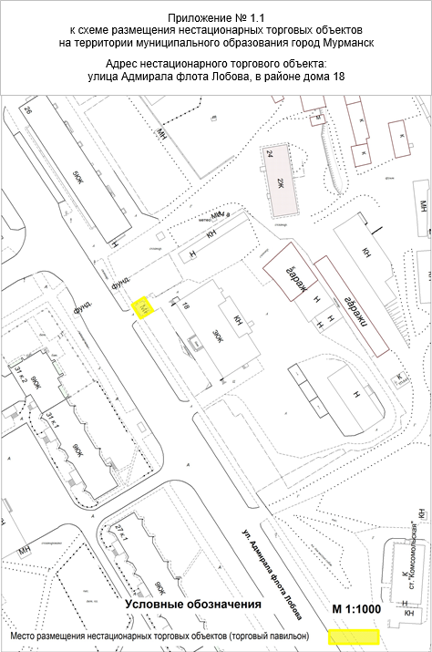

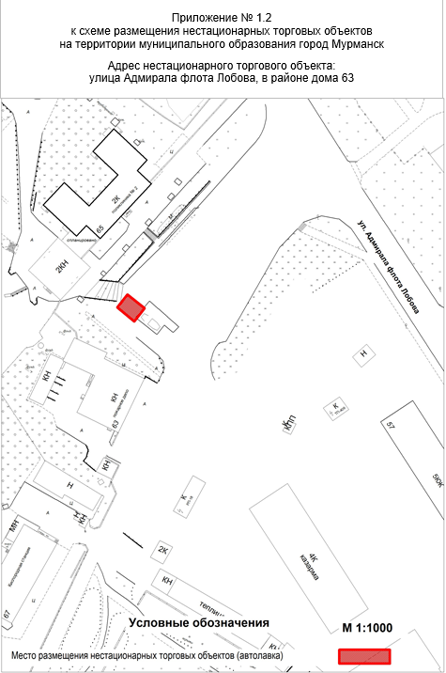

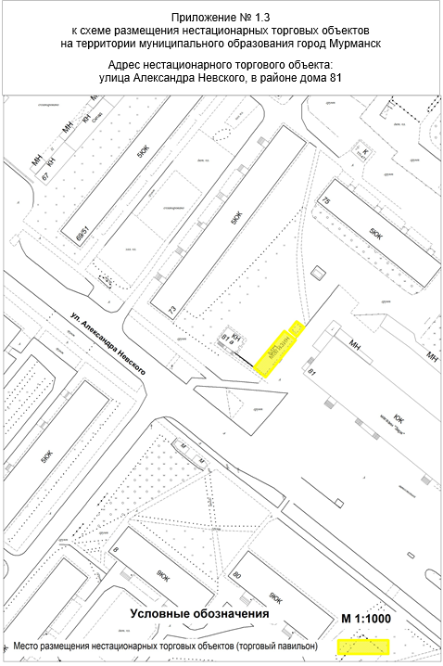
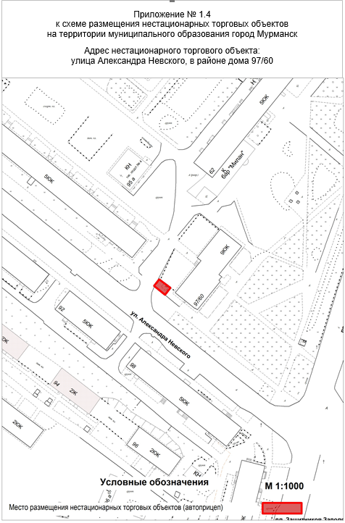
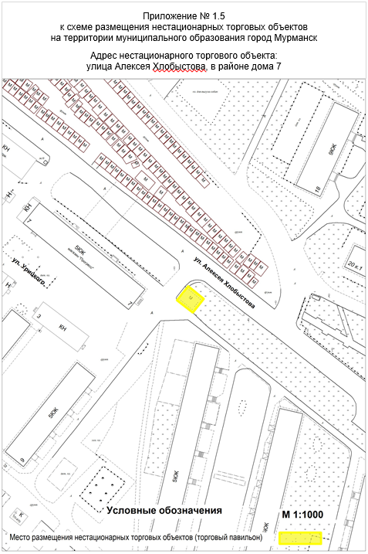
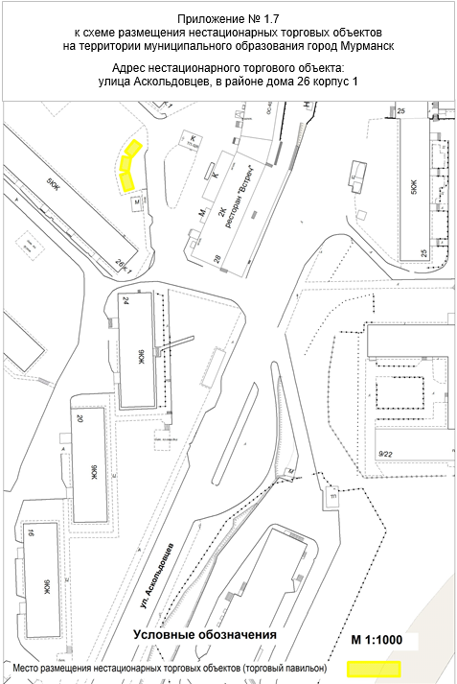
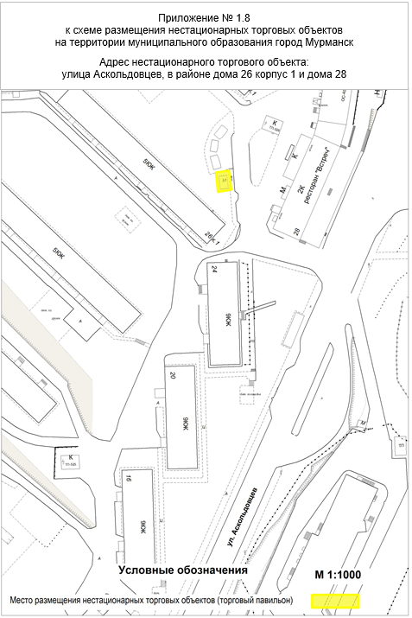
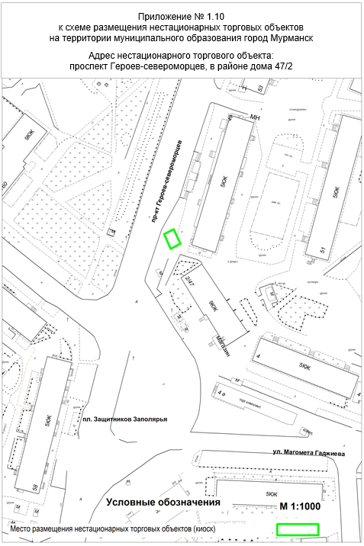

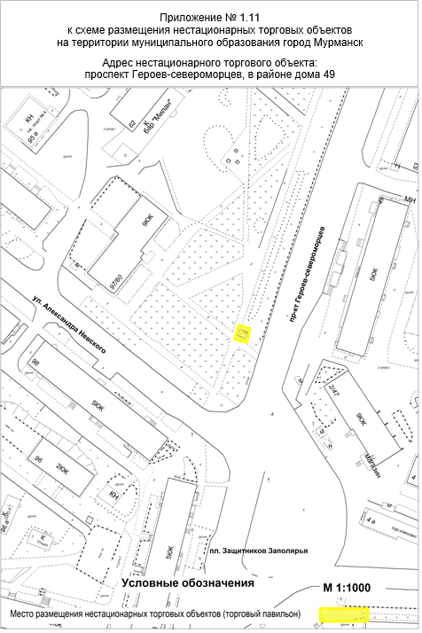
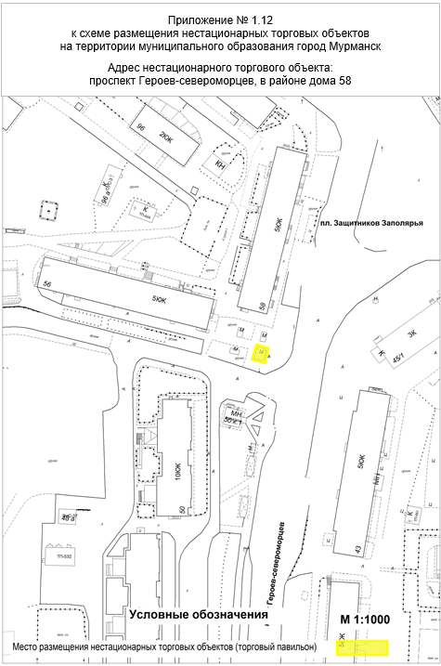

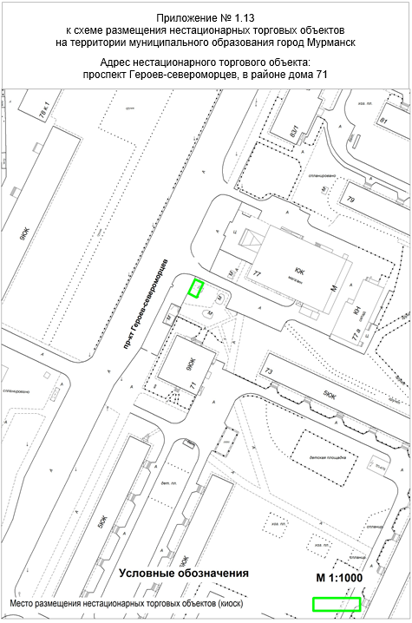
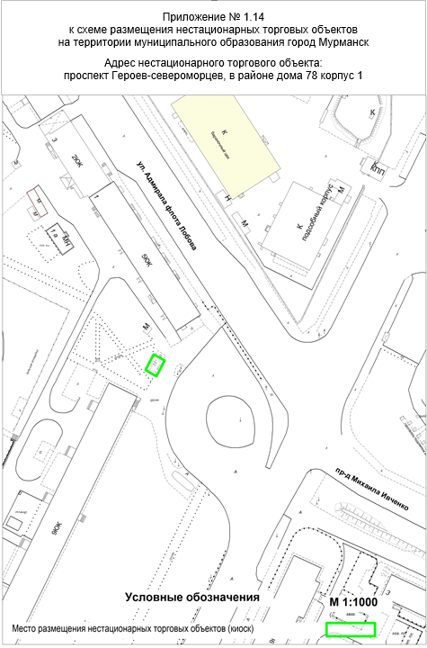
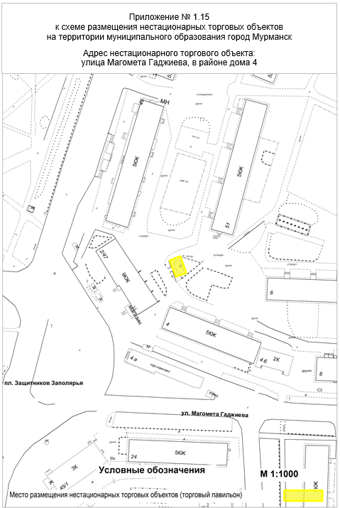
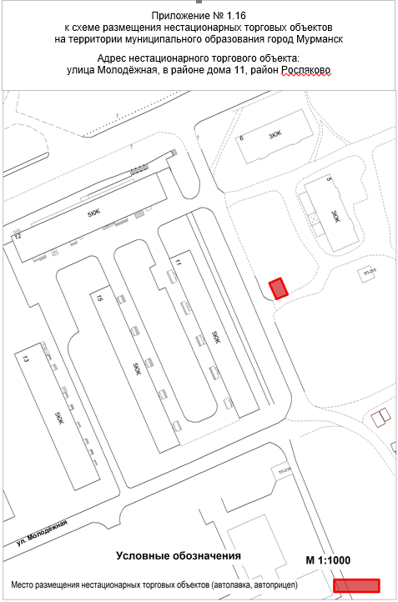
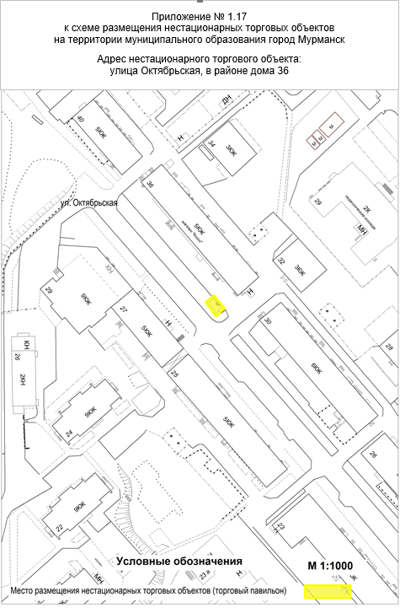
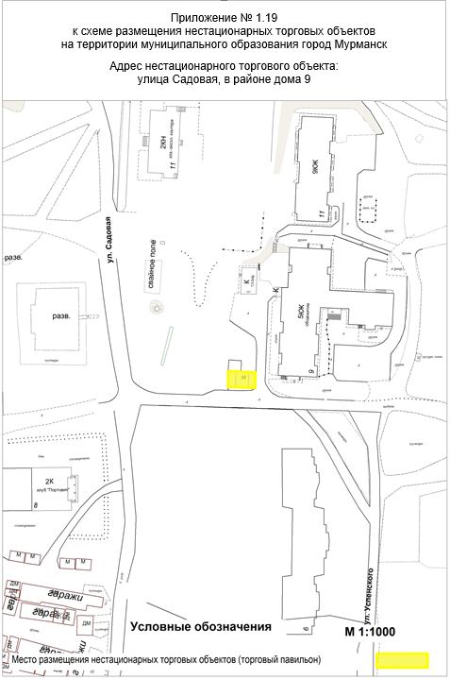
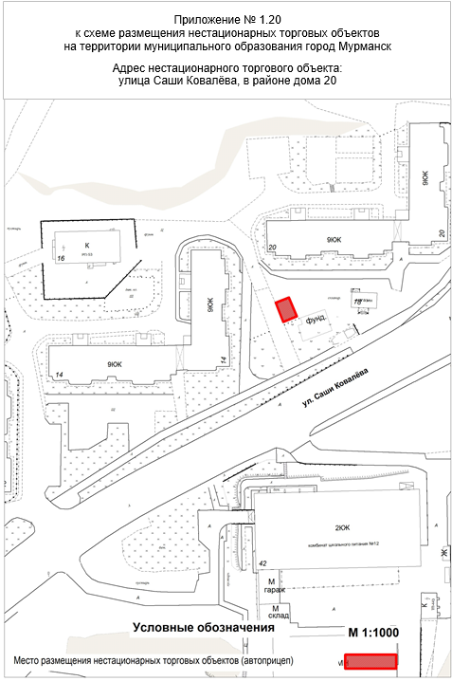
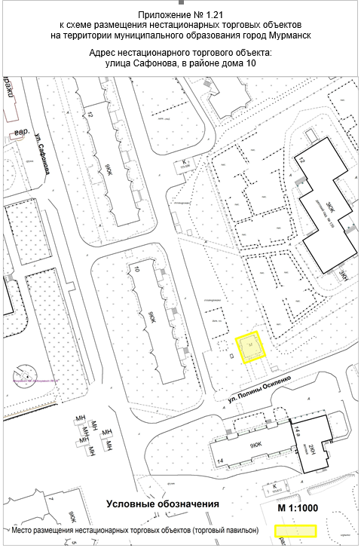
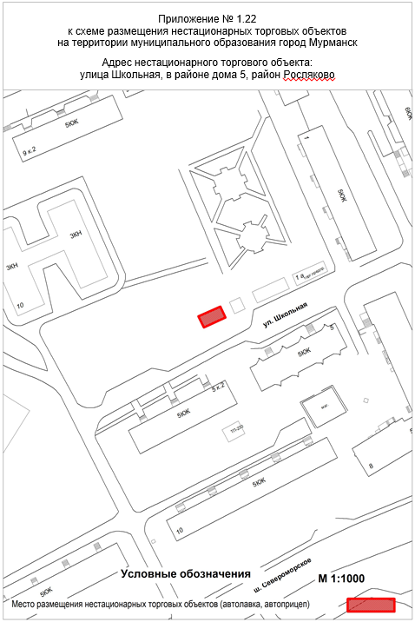
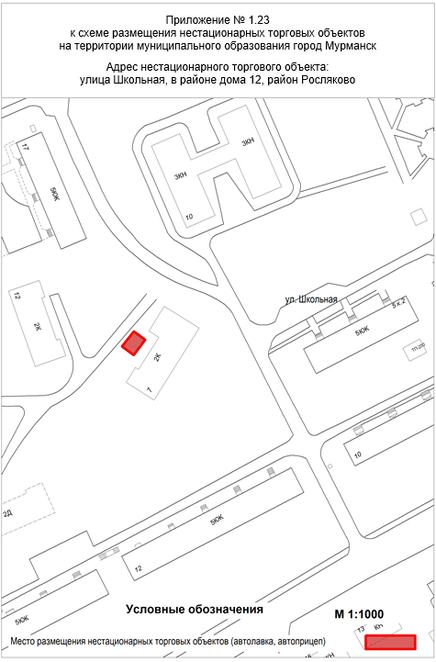
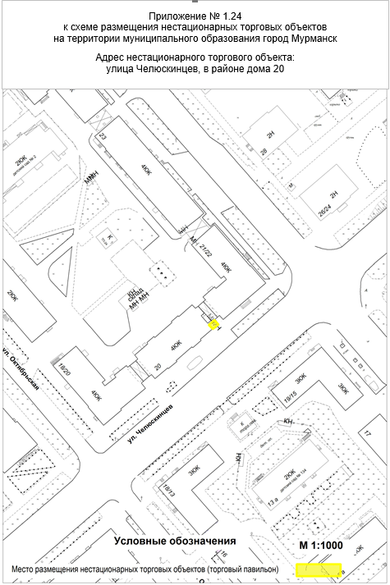
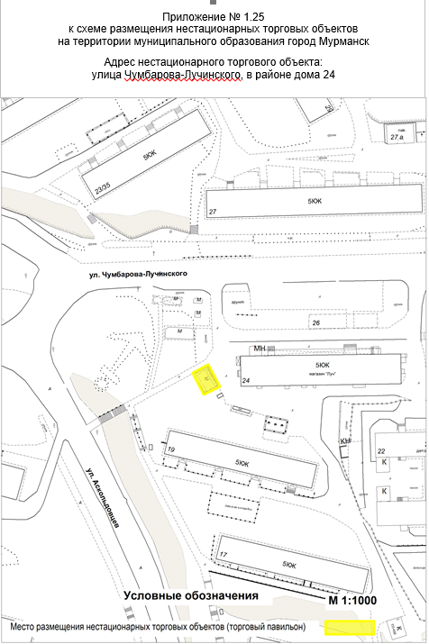
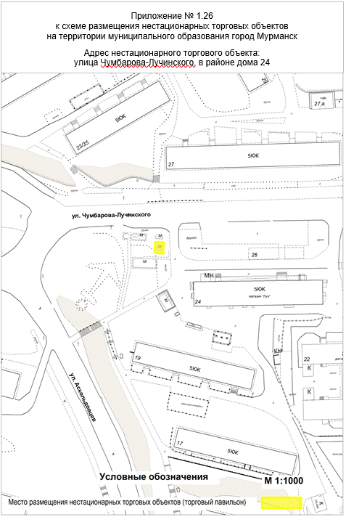
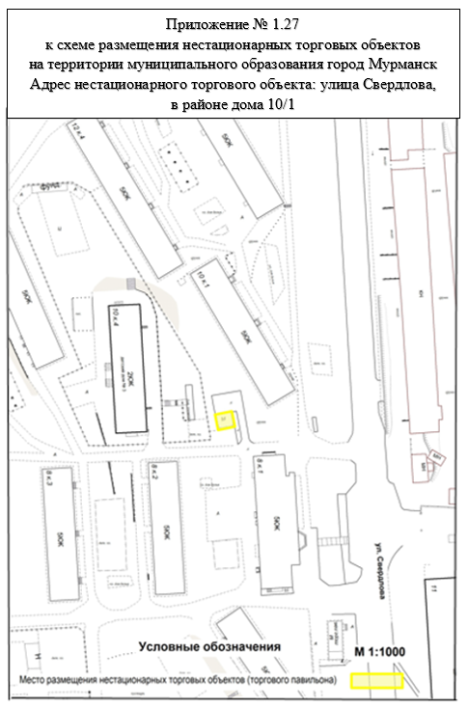

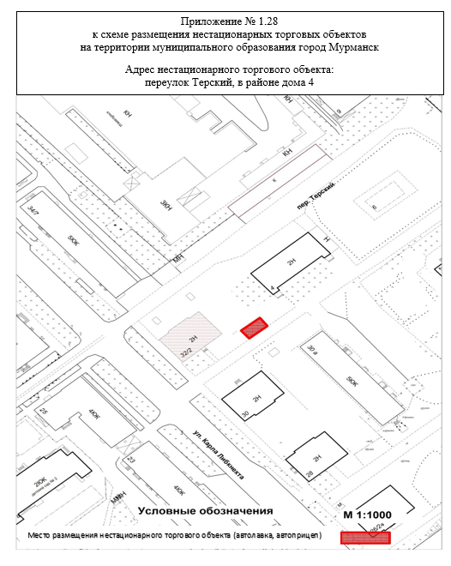

Приложение № 1.29
к схеме размещения нестационарных торговых объектов
на территории муниципального образования город Мурманск

Адрес нестационарного торгового объекта:
улица Карла Либкнехта, в районе дома 50

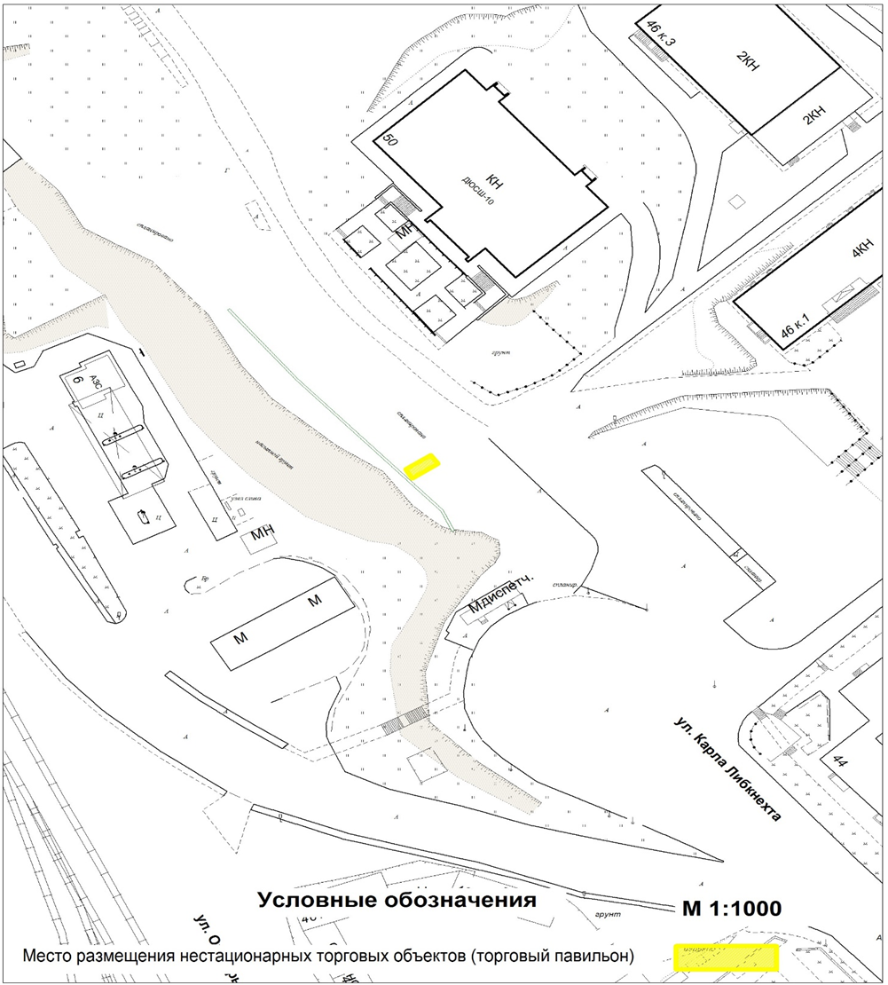

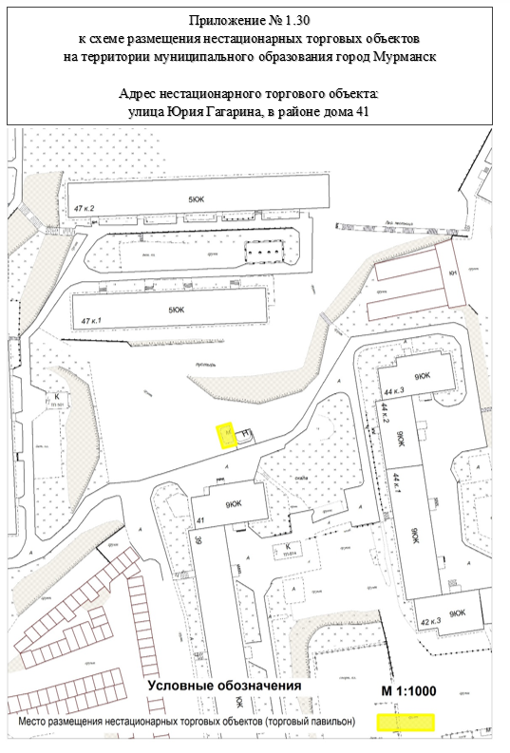
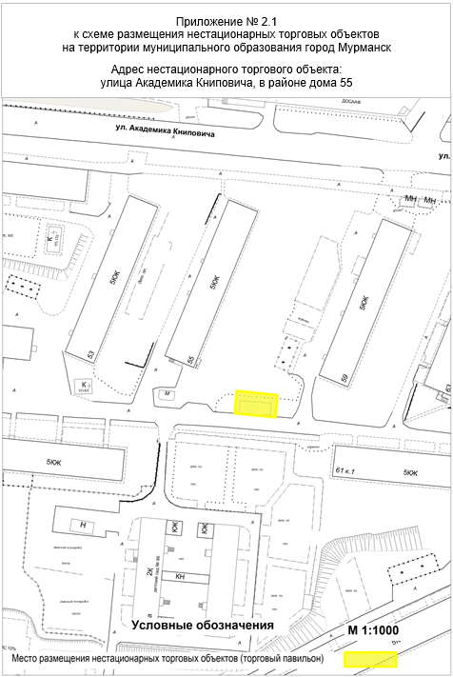
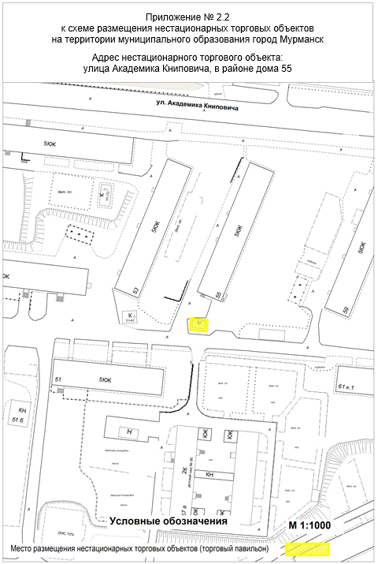
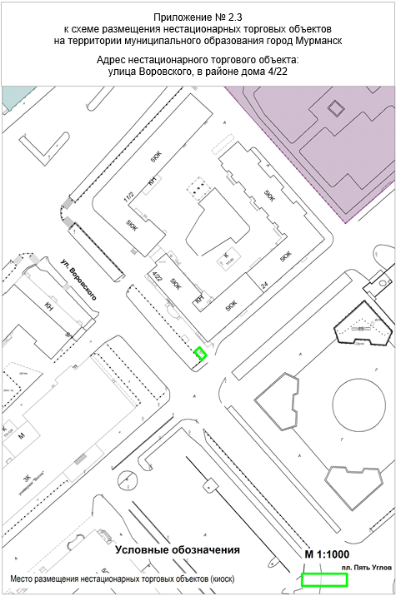

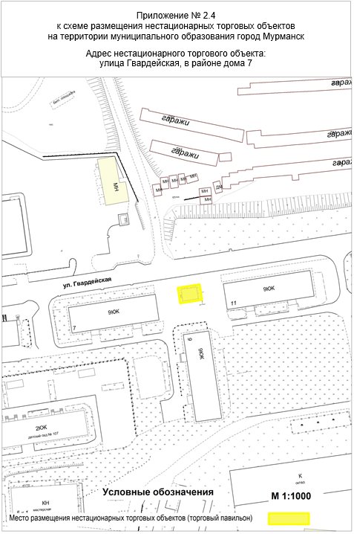
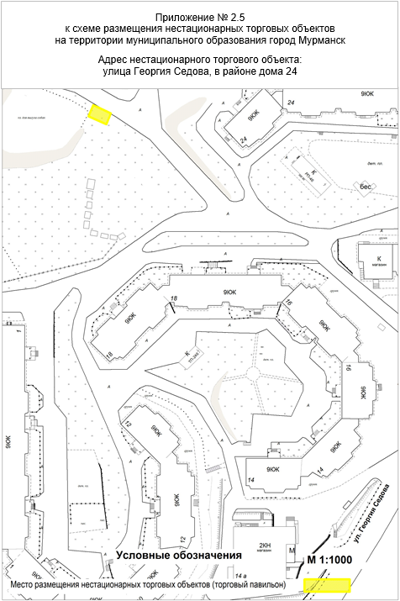
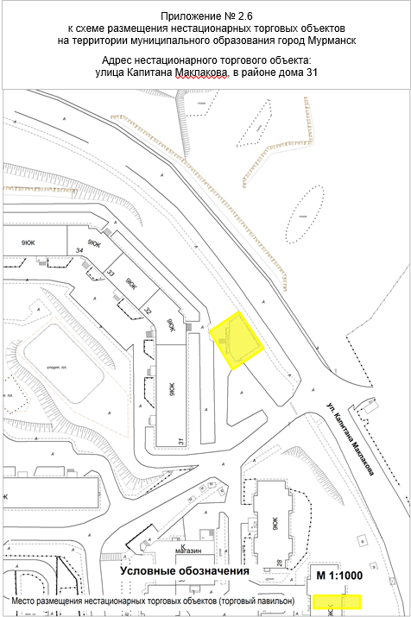
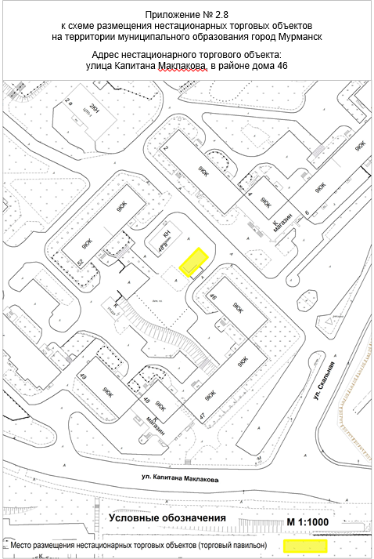
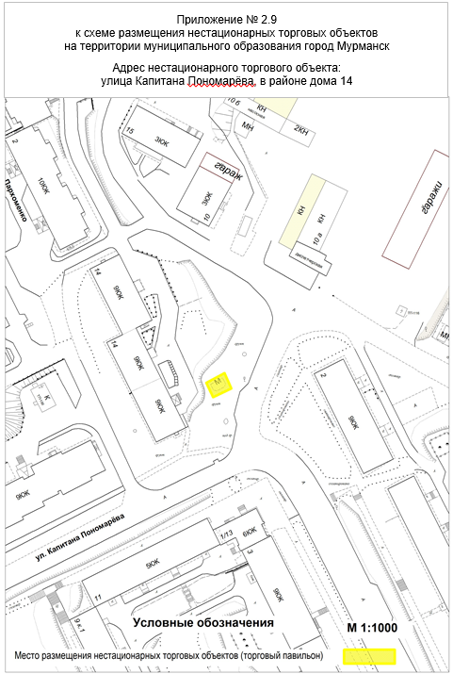
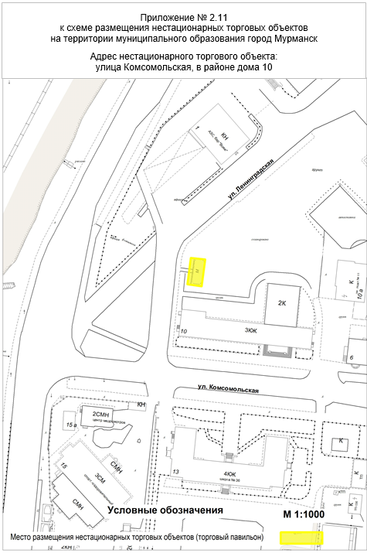
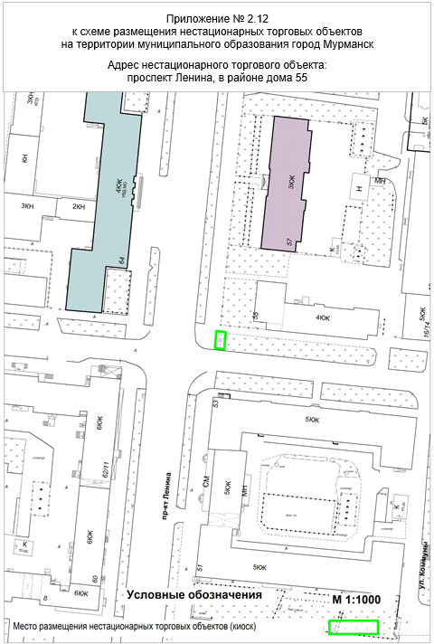
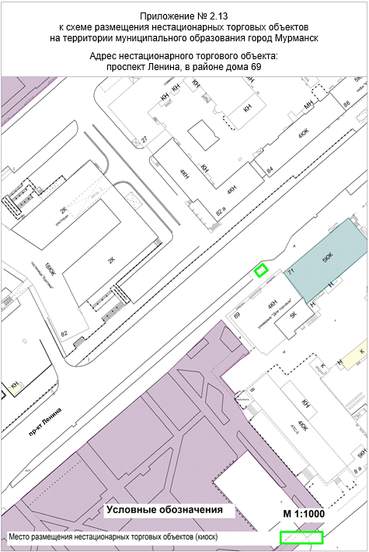
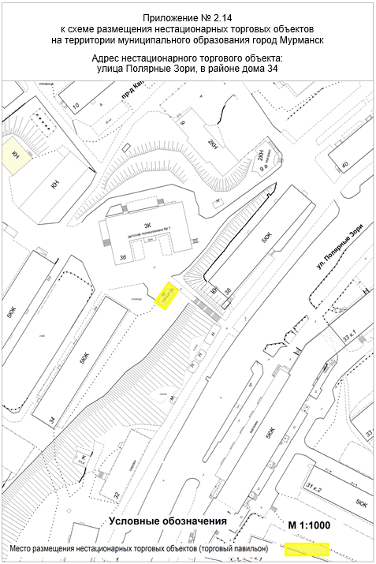
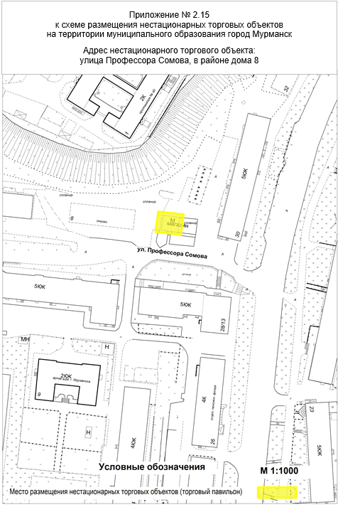
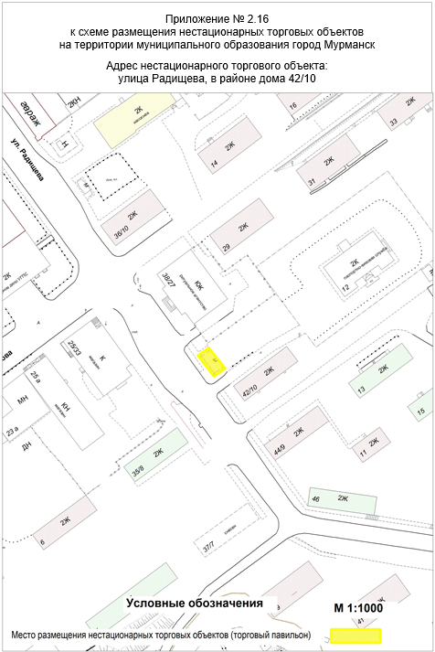
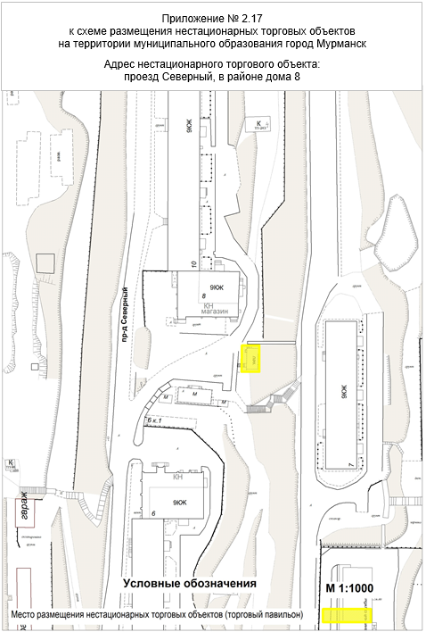
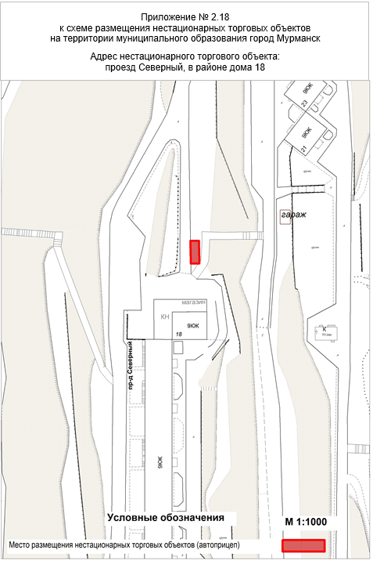
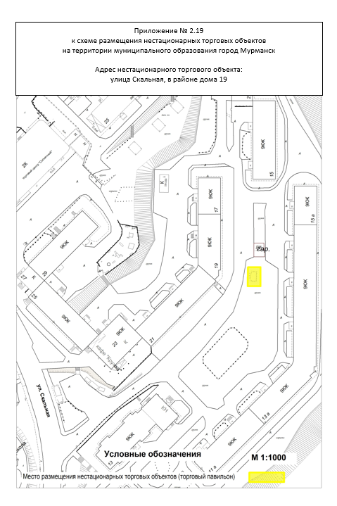
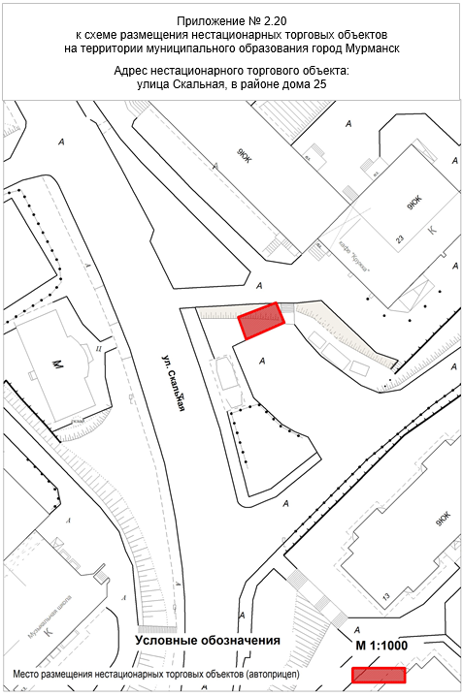
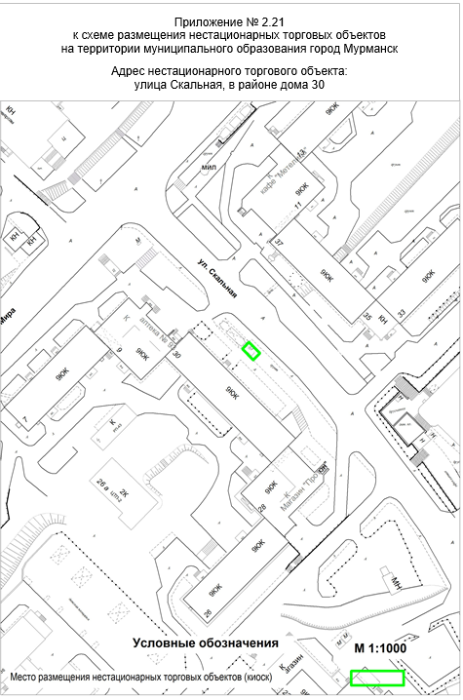
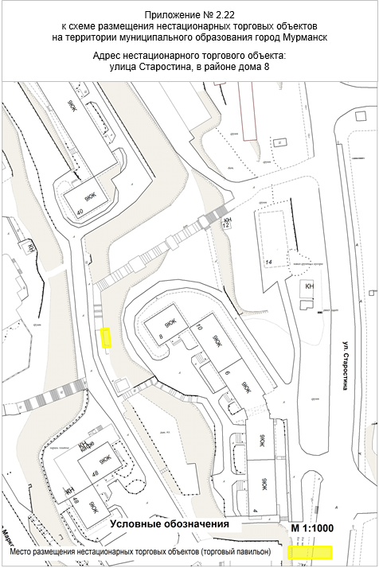
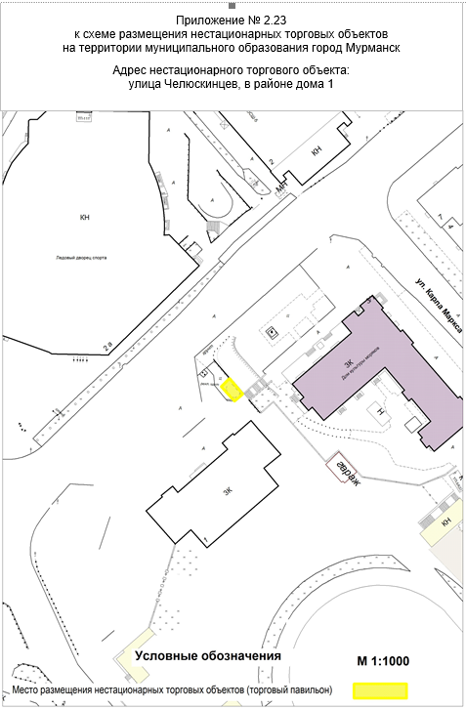
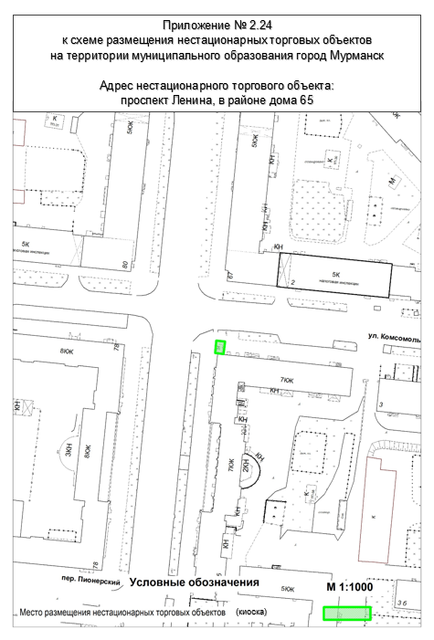

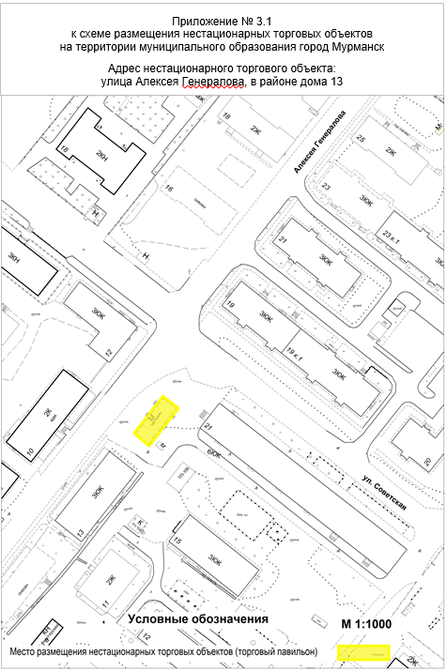
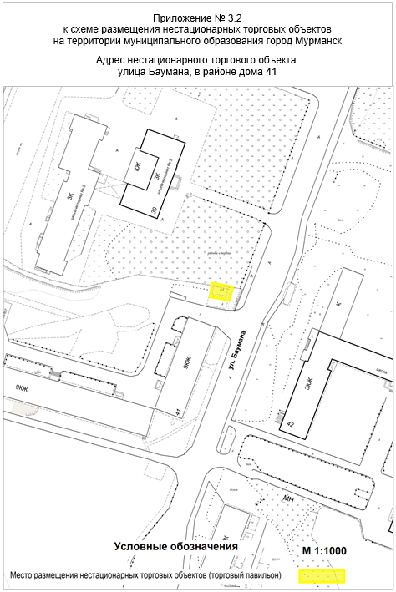
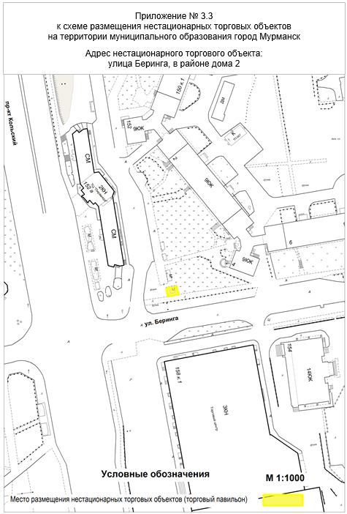
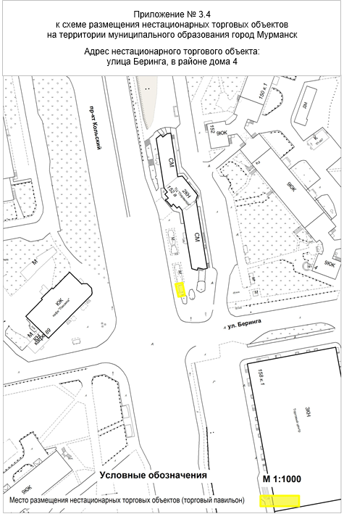
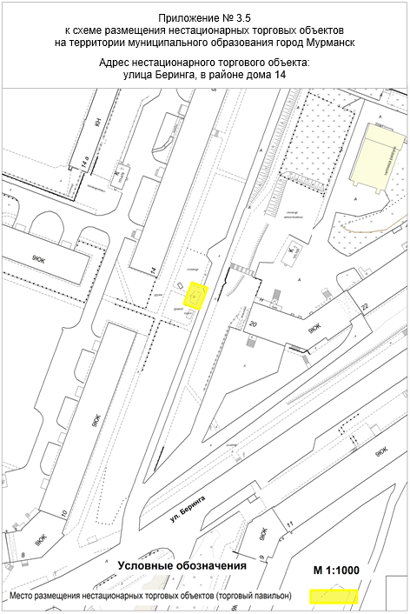
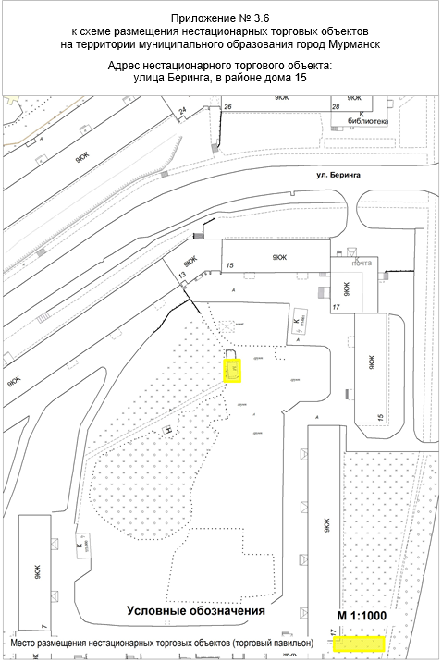
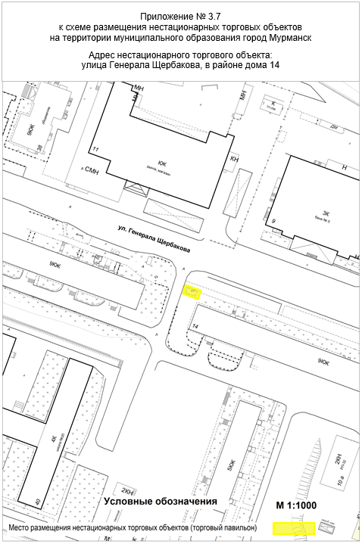
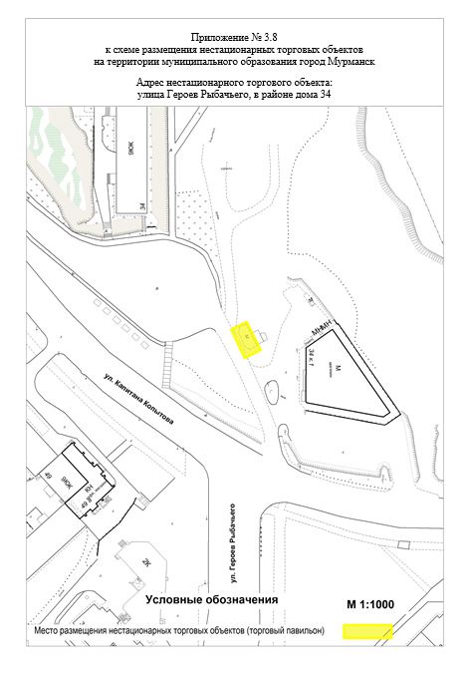
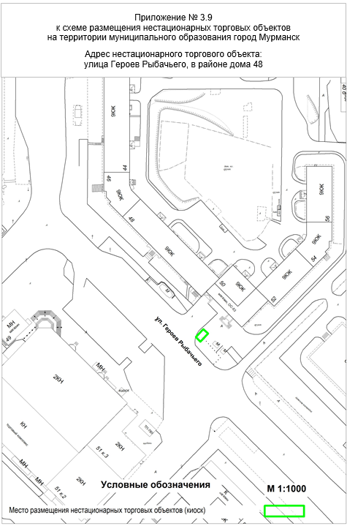
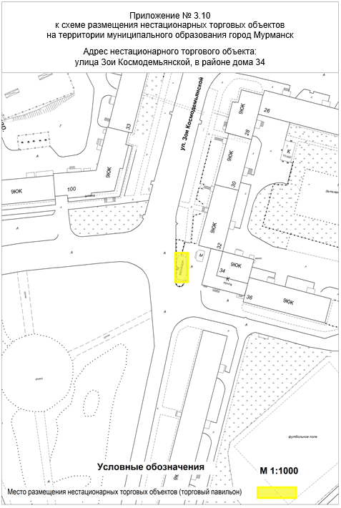
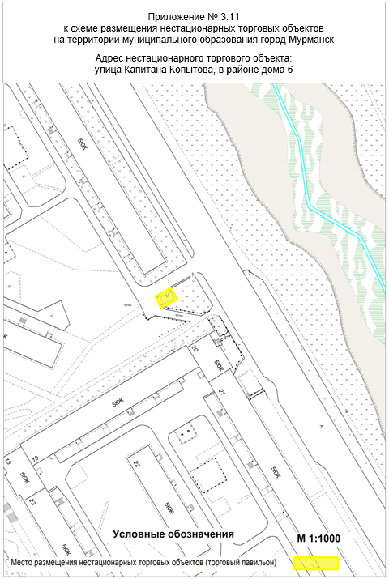
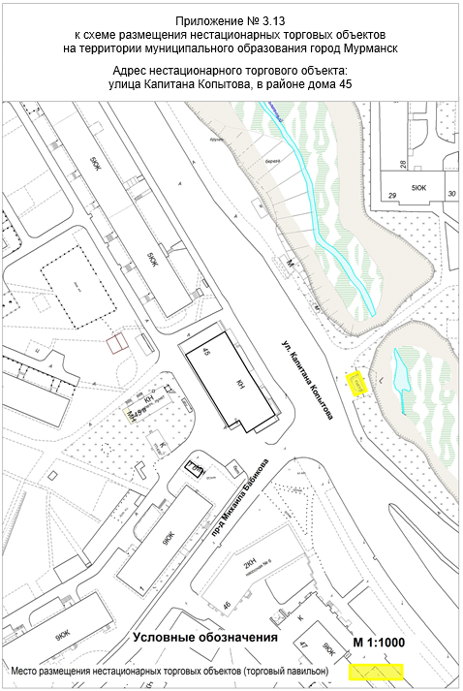
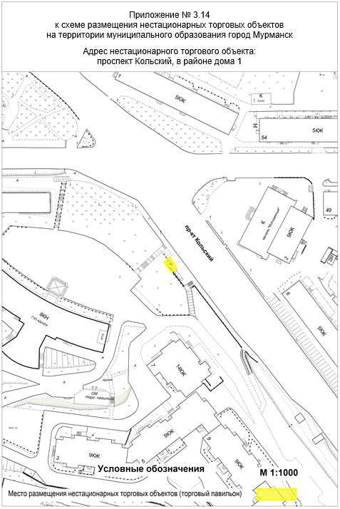
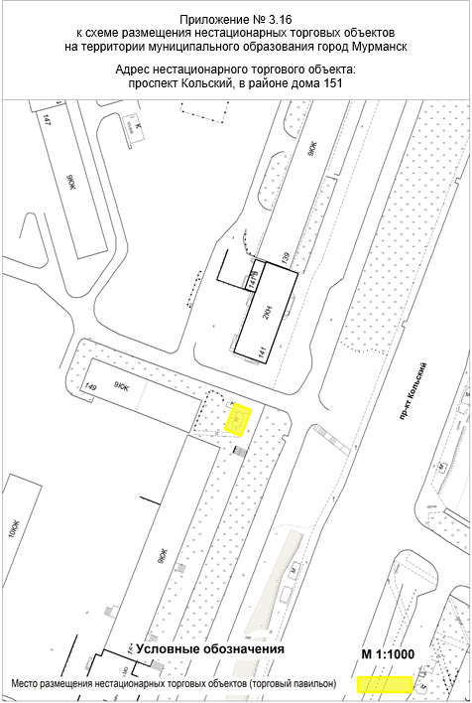
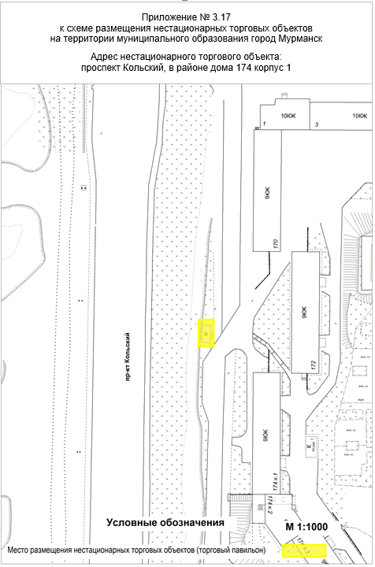
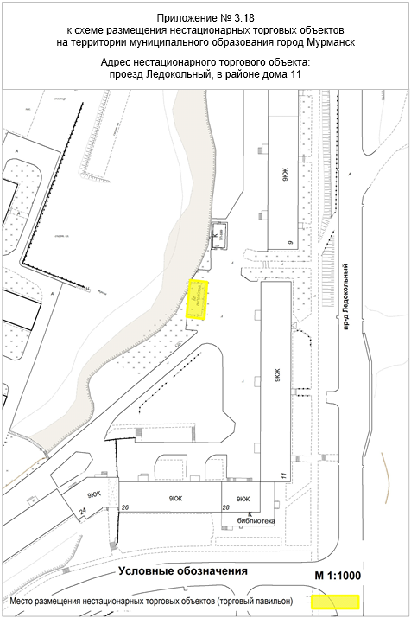
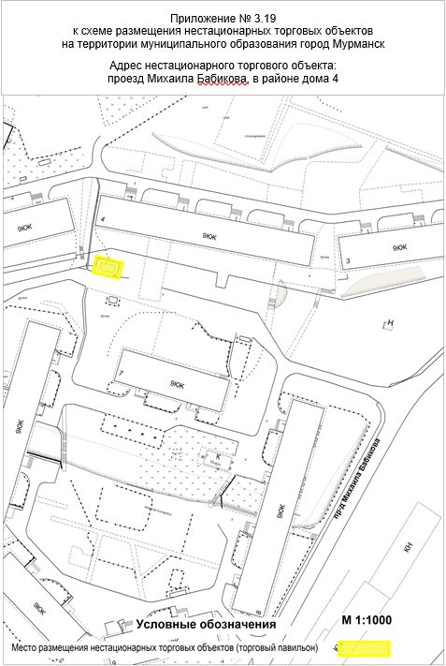
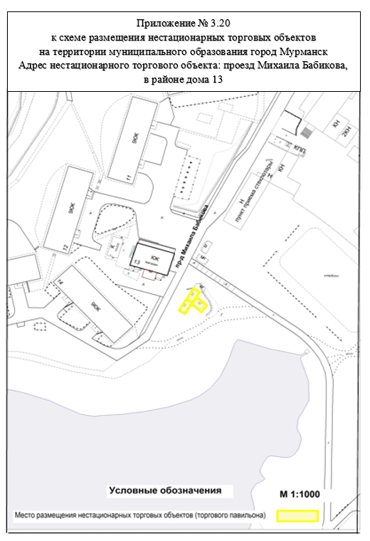
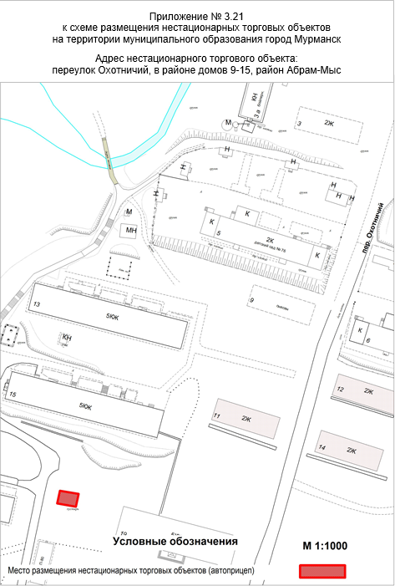
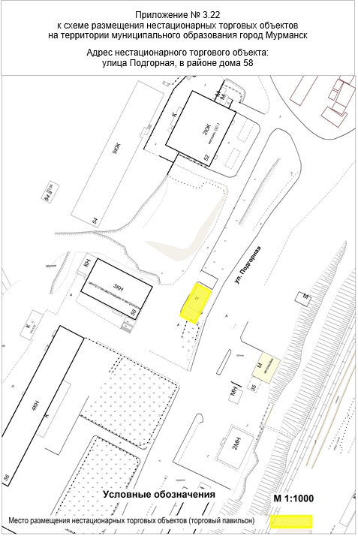
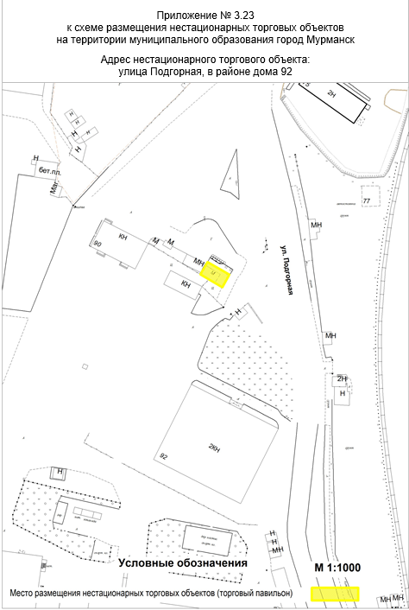
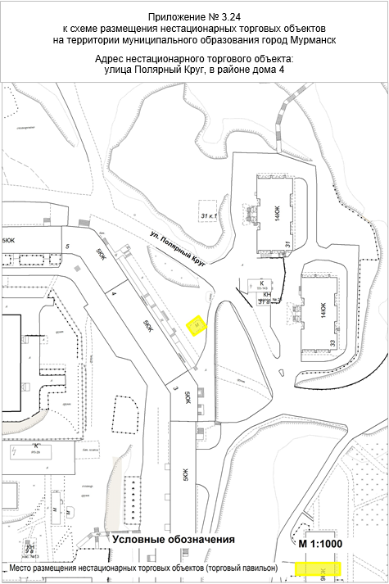
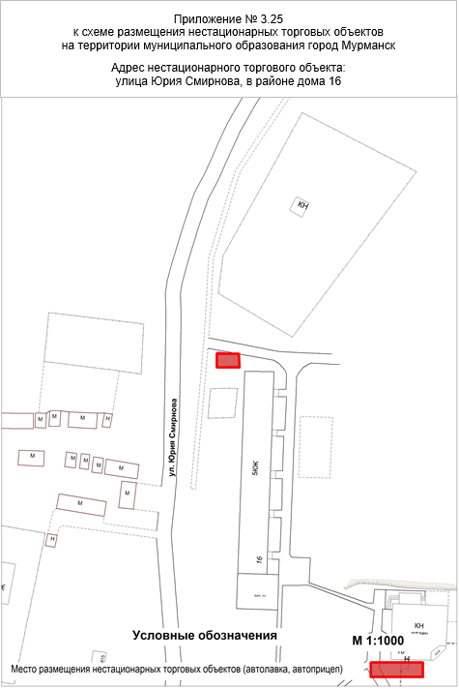

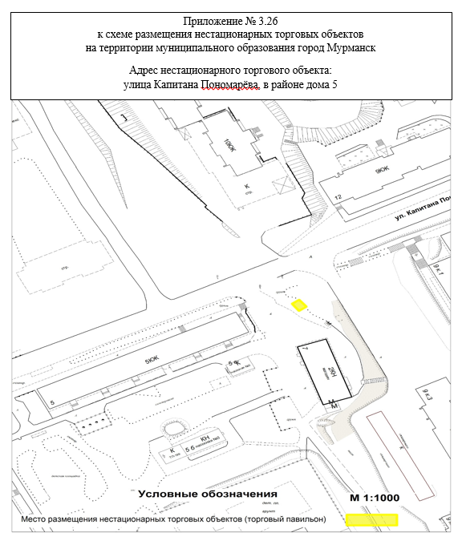

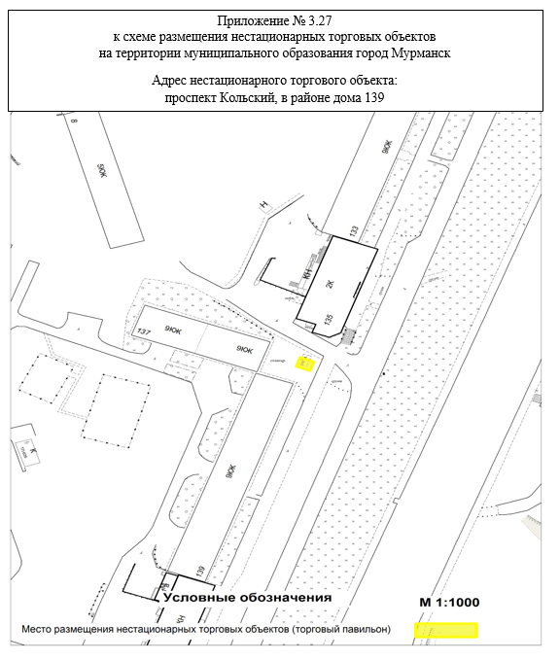
Приложение № 3.28
к схеме размещения нестационарных торговых объектов
на территории муниципального образования город Мурманск

Адрес нестационарного торгового объекта:
улица Ломоносова, в районе дома 10 корпус 3

Приложение № 3.29
к схеме размещения нестационарных торговых объектов
на территории муниципального образования город Мурманск

Адрес нестационарного торгового объекта:
улица Достоевского, в районе дома 1

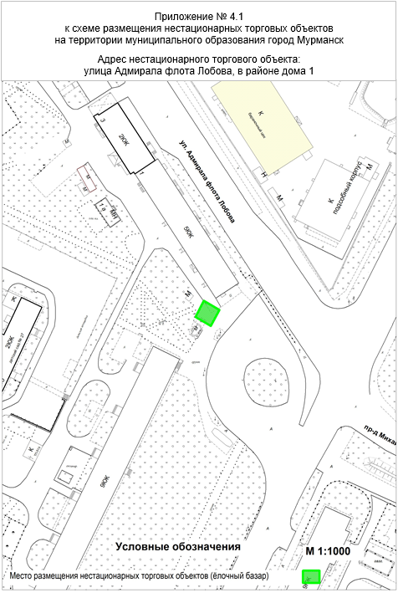
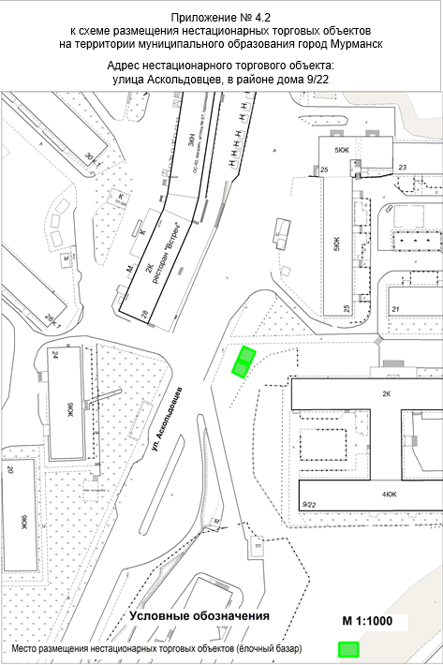
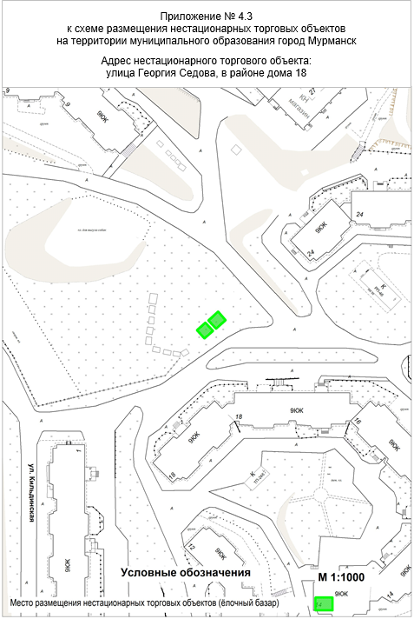
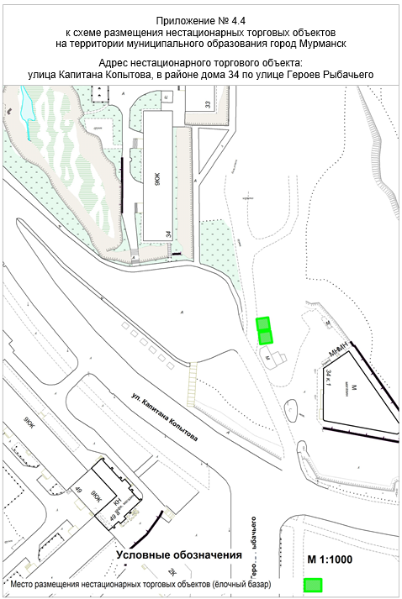
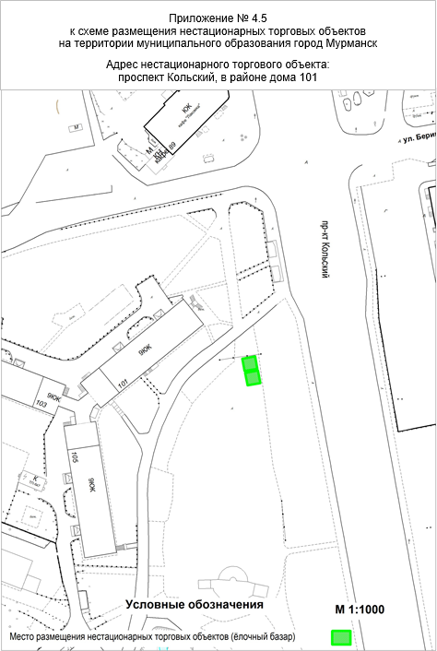
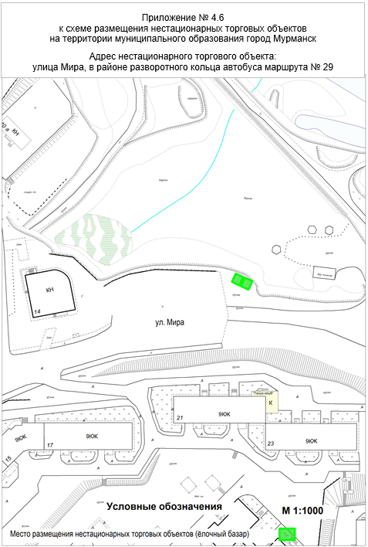
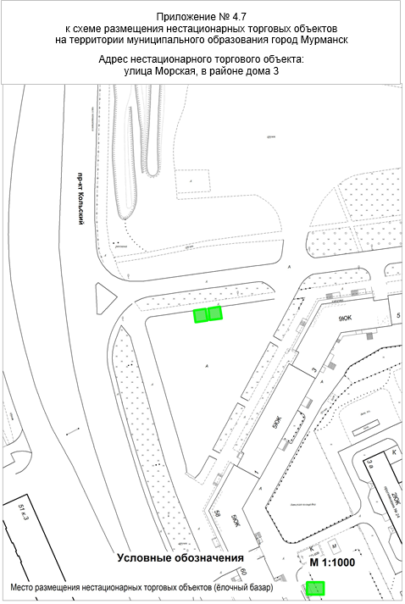
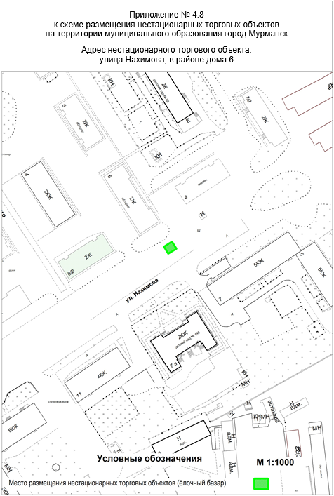
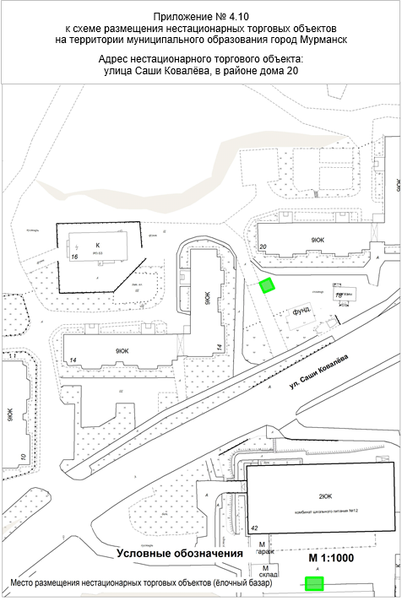
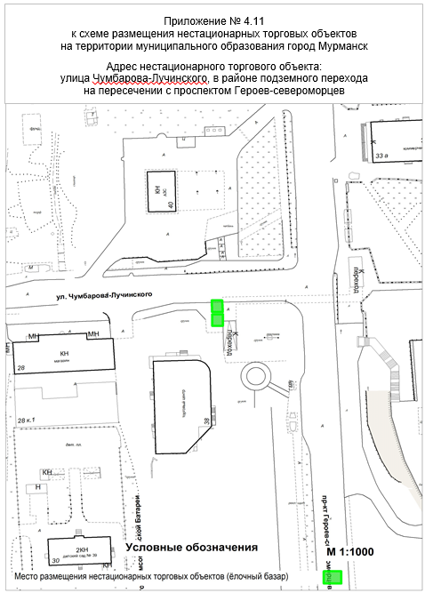
Приложение № 4.12
к схеме размещения нестационарных торговых объектов
на территории муниципального образования город Мурманск

Адрес нестационарного торгового объекта:
улица Полярные Зори, в районе дома 39

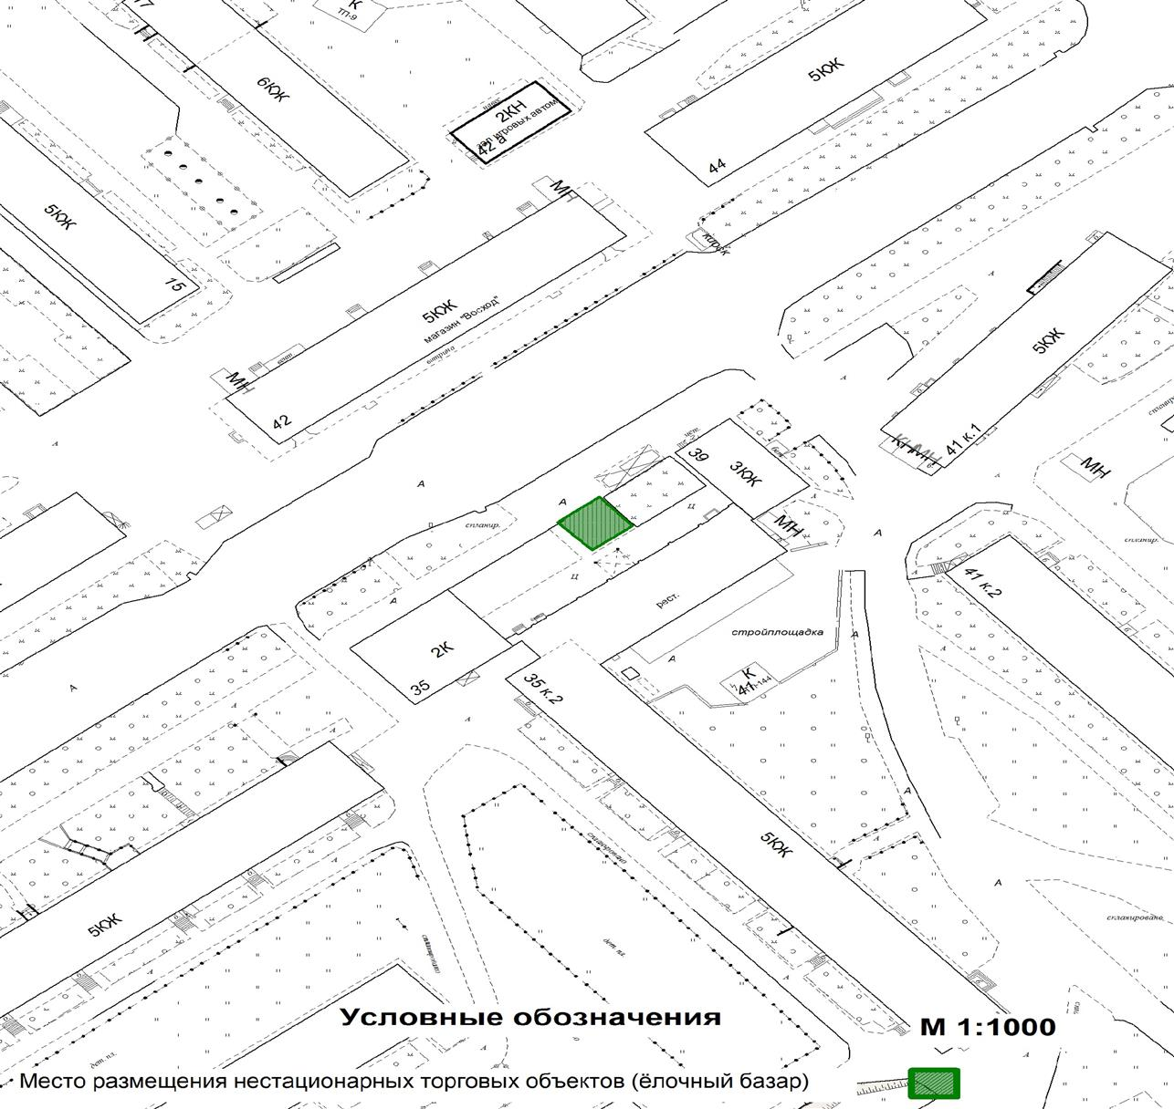

Приложение № 4.13
к схеме размещения нестационарных торговых объектов
на территории муниципального образования город Мурманск

Адрес нестационарного торгового объекта:
улица Академика Книповича, в районе дома 27

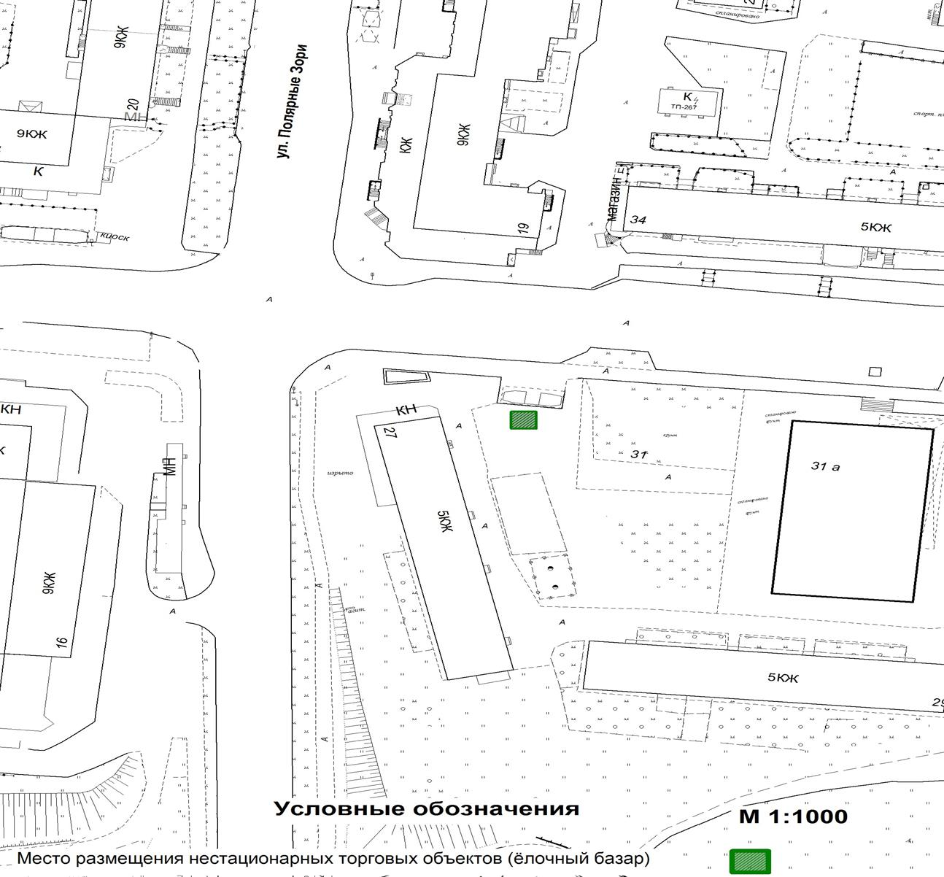

Приложение № 5.1
к схеме размещения нестационарных торговых объектов
на территории муниципального образования город Мурманск

Адрес нестационарного торгового объекта:
Улица Виктора Миронова, в районе дома 12

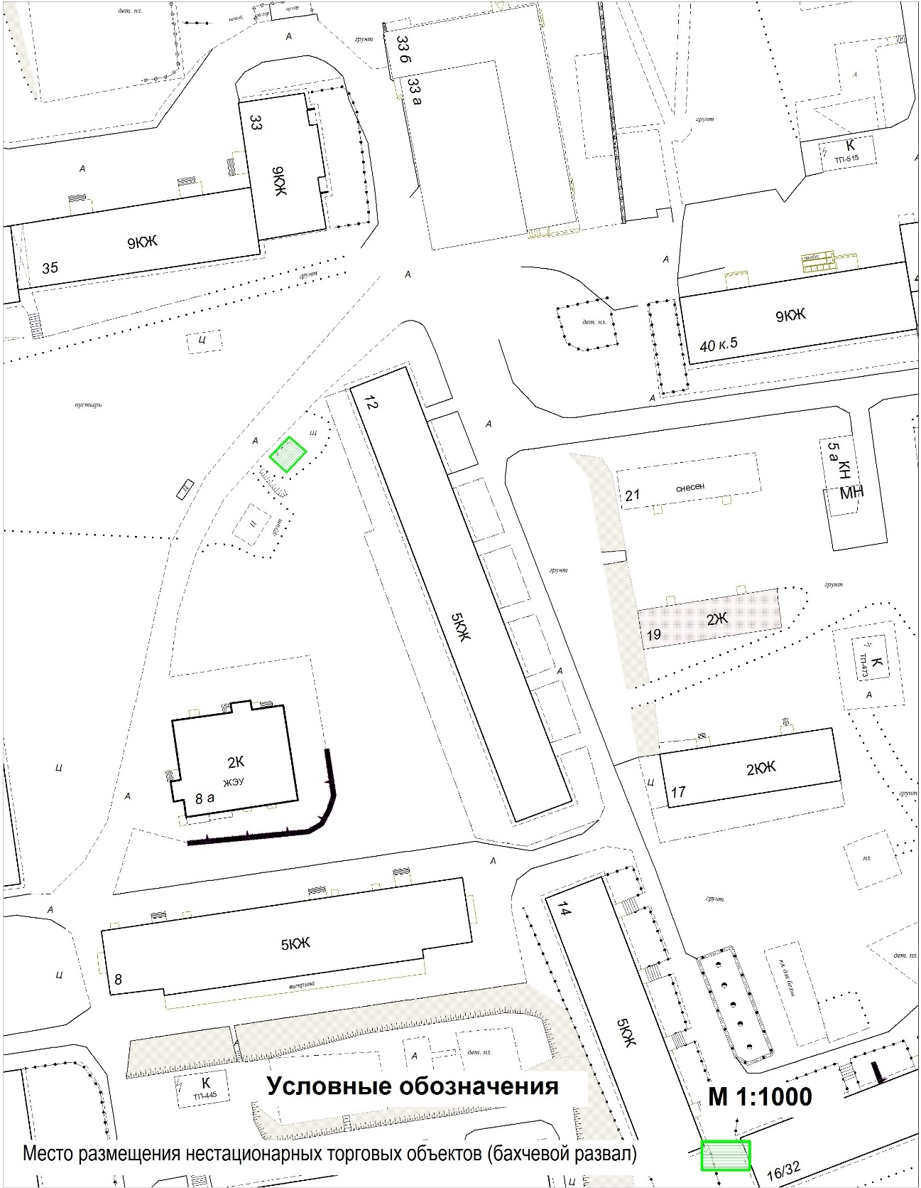

Приложение № 5.2
к схеме размещения нестационарных торговых объектов
на территории муниципального образования город Мурманск
Адрес нестационарного торгового объекта:
Улица Приморская, в районе дома 2а, район Росляково

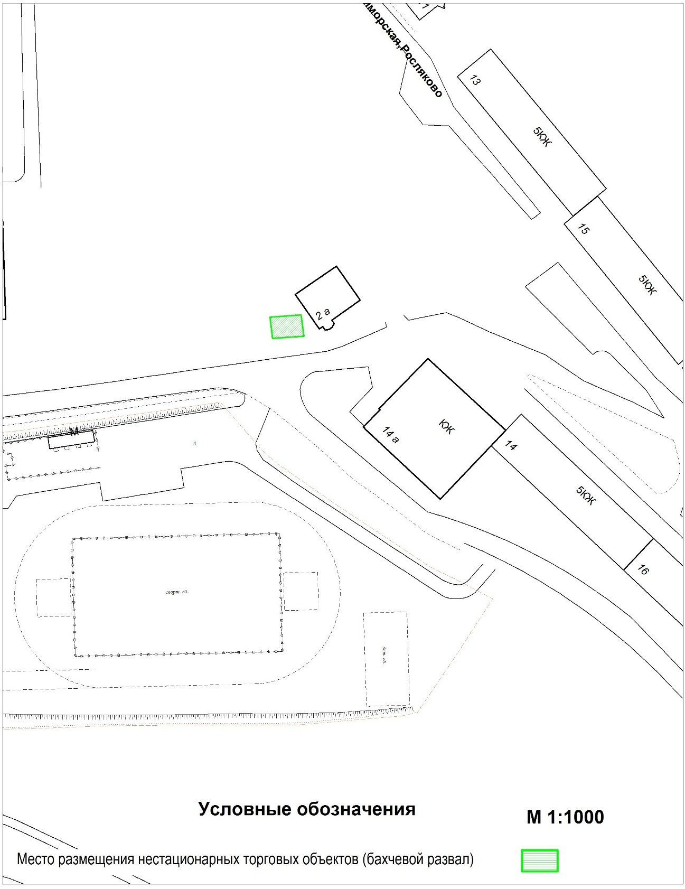

Приложение № 5.4
к схеме размещения нестационарных торговых объектов
на территории муниципального образования город Мурманск

Адрес нестационарного торгового объекта:
улица Академика Книповича, в районе дома 27
(за остановкой общественного транспорта «Улица Полярные Зори»
(восточное направление)

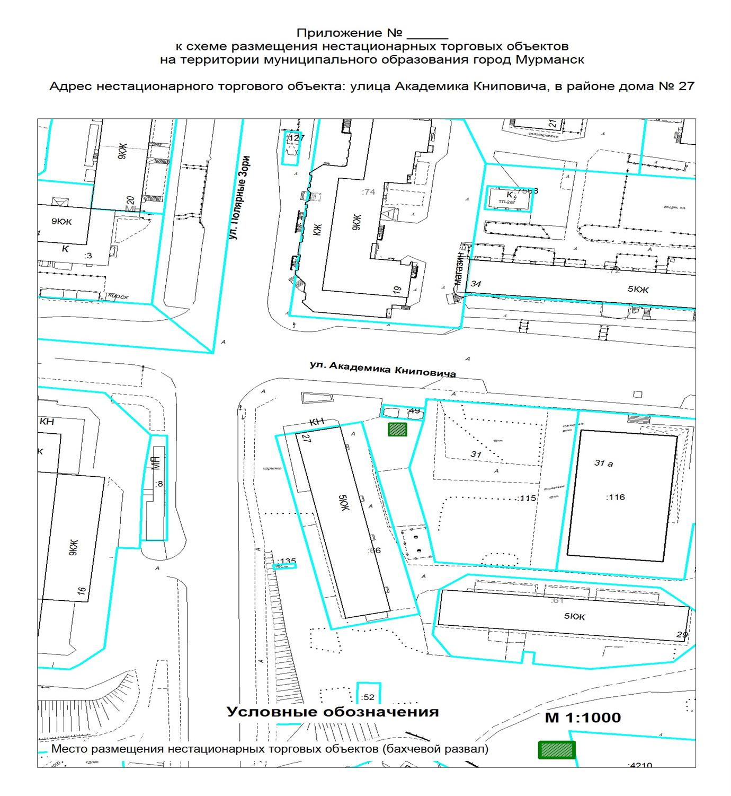

Приложение № 5.5
к схеме размещения нестационарных торговых объектов
на территории муниципального образования город Мурманск

Адрес нестационарного торгового объекта:
улица Георгия Седова, в районе дома 18

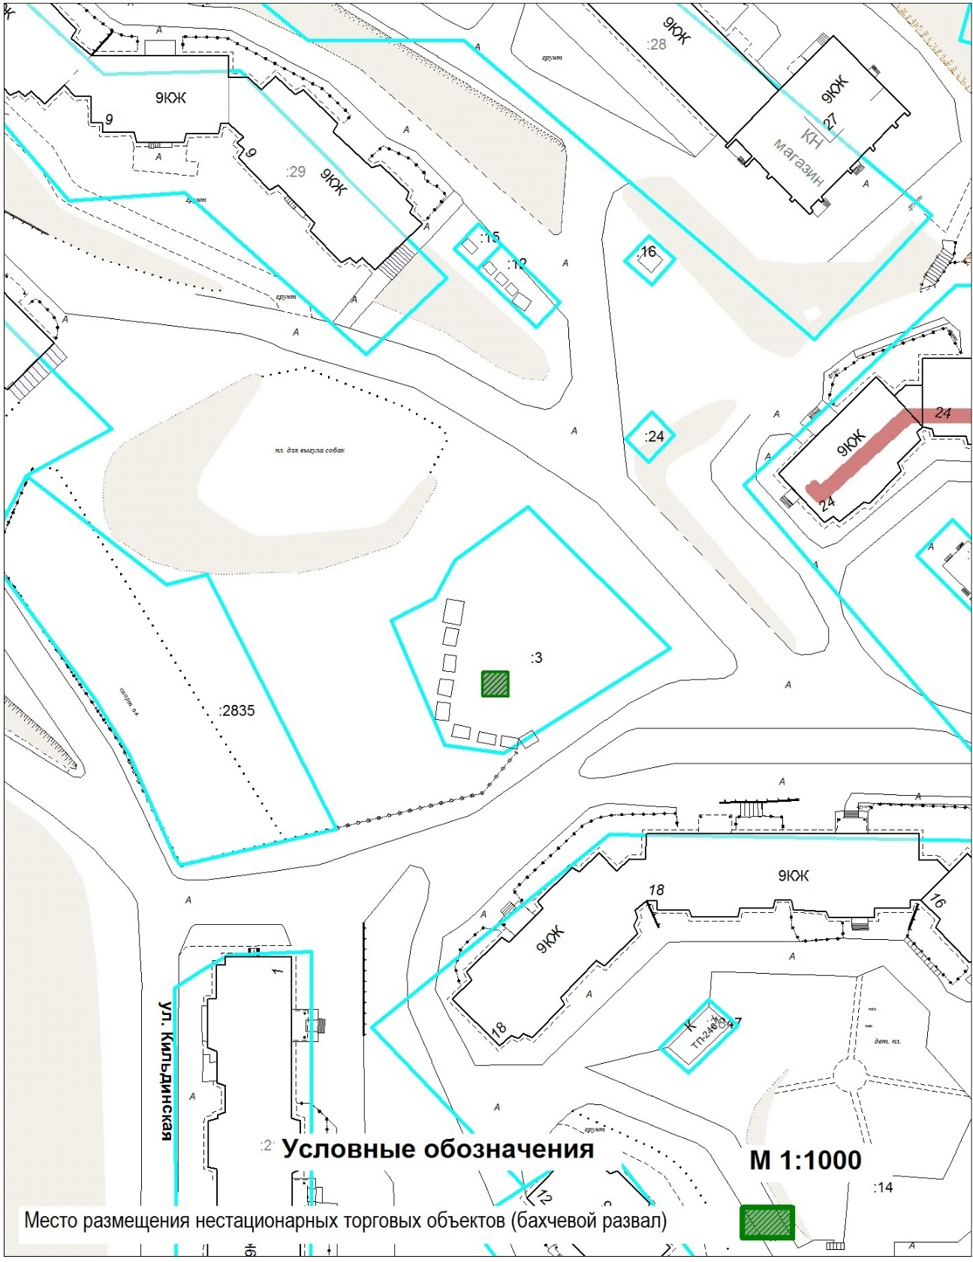

Приложение № 5.6
к схеме размещения нестационарных торговых объектов
на территории муниципального образования город Мурманск

Адрес нестационарного торгового объекта:
переулок Терский, в районе дома 4

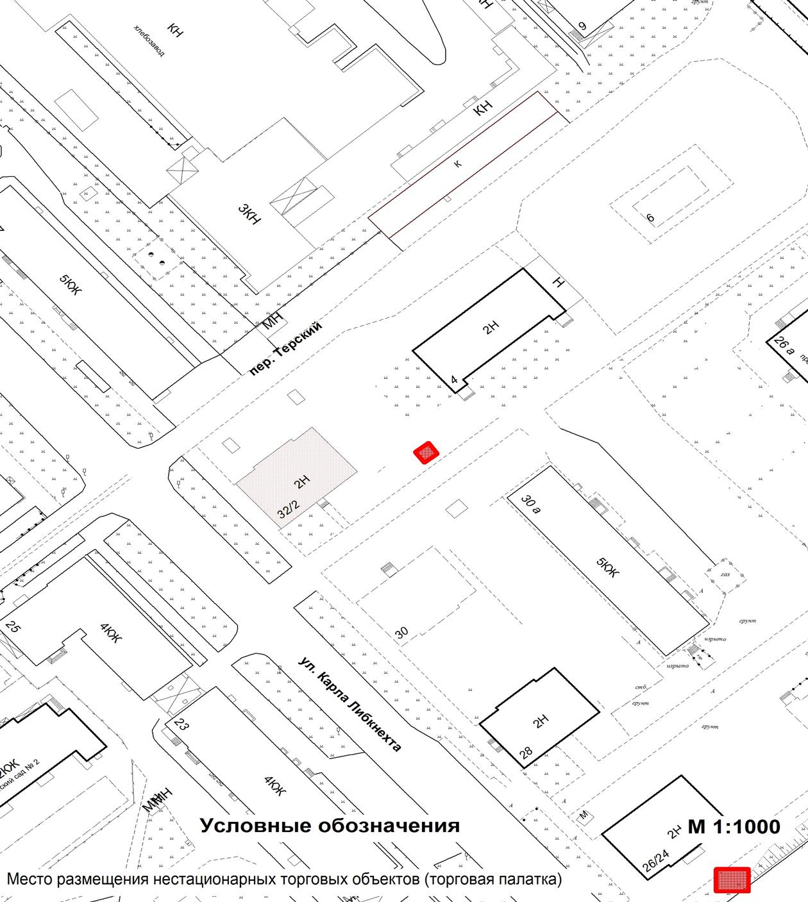

Приложение № 5.7
к схеме размещения нестационарных торговых объектов
на территории муниципального образования город Мурманск

Адрес нестационарного торгового объекта:
Проезд Михаила Бабикова, в районе дома 13

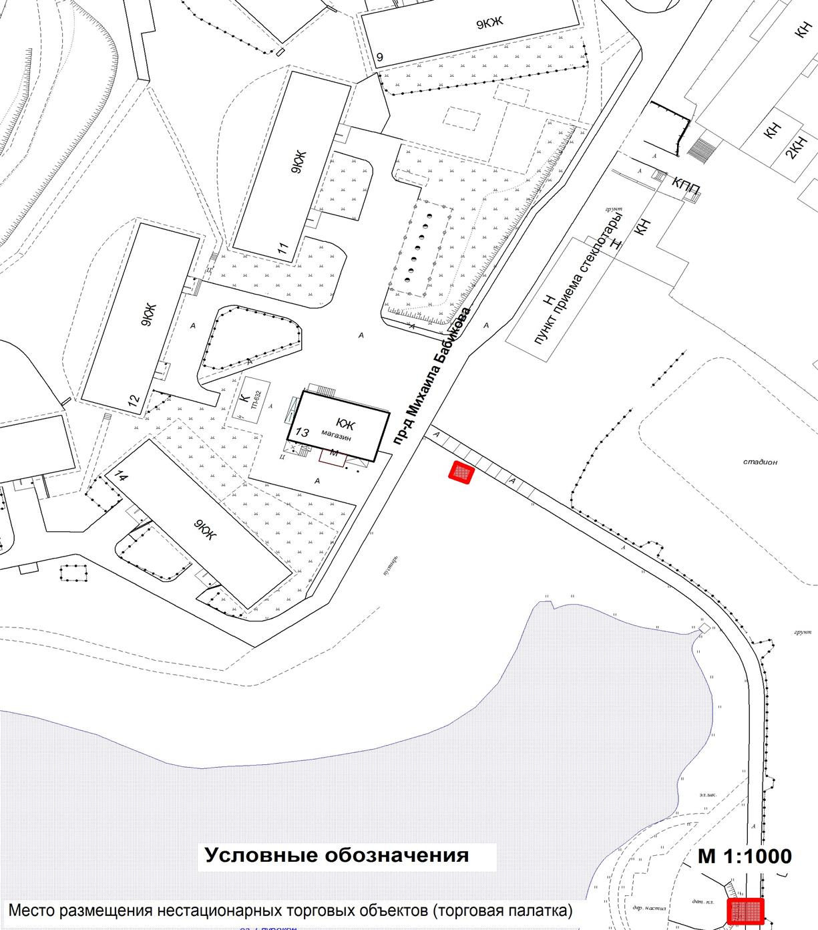

Приложение № 5.8
к схеме размещения нестационарных торговых объектов
на территории муниципального образования город Мурманск

Адрес нестационарного торгового объекта:
улица Юрия Смирнова, в районе дома 16, район Дровяное

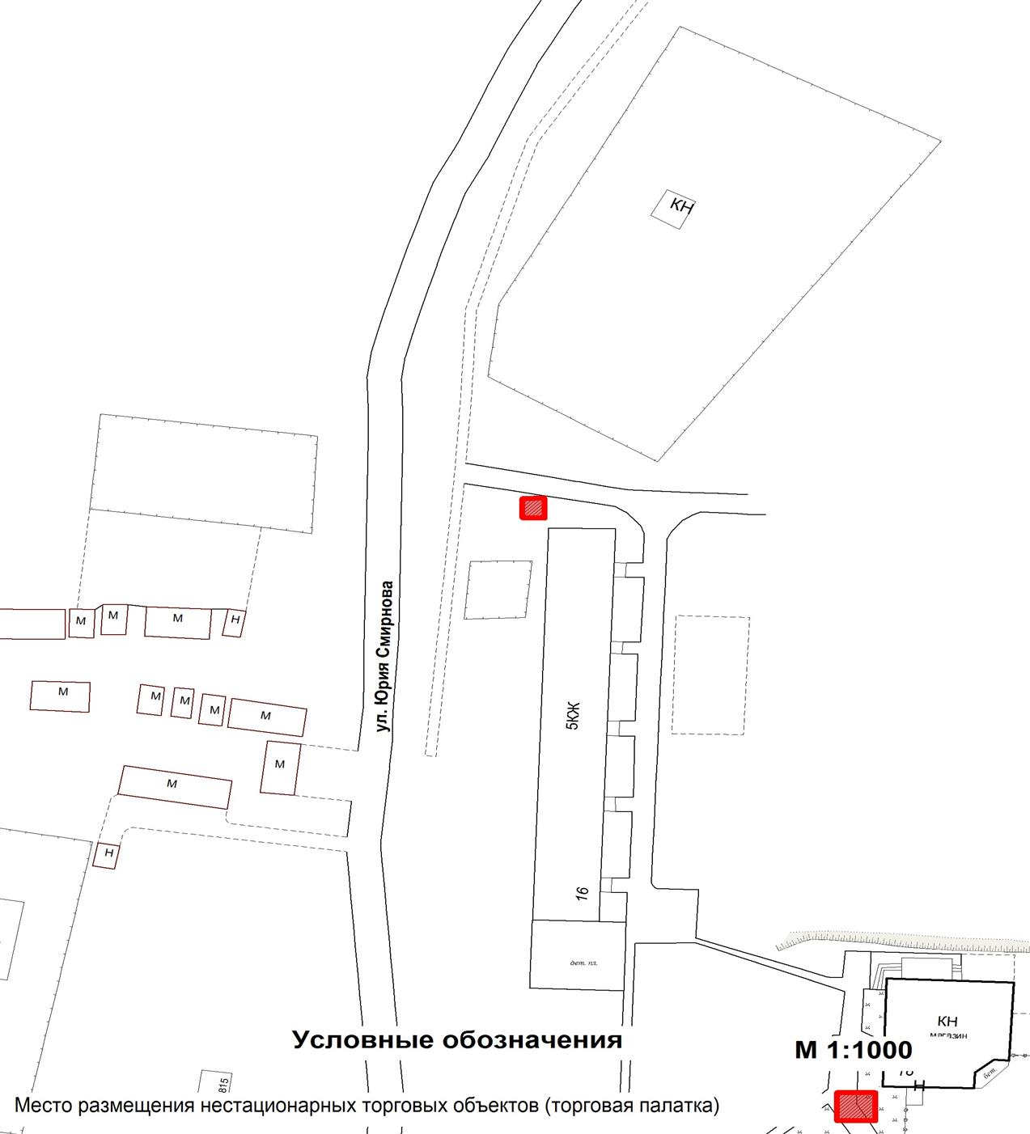

Приложение № 5.9
к схеме размещения нестационарных торговых объектов
на территории муниципального образования город Мурманск

Адрес нестационарного торгового объекта:
улица Академика Книповича (за остановкой общественного транспорта «улица Полярные Зори» восточное направление), в районе дома 27

Приложение № 5.10
к схеме размещения нестационарных торговых объектов
на территории муниципального образования город Мурманск

Адрес нестационарного торгового объекта:
улица Георгия Седова, в районе дома 18

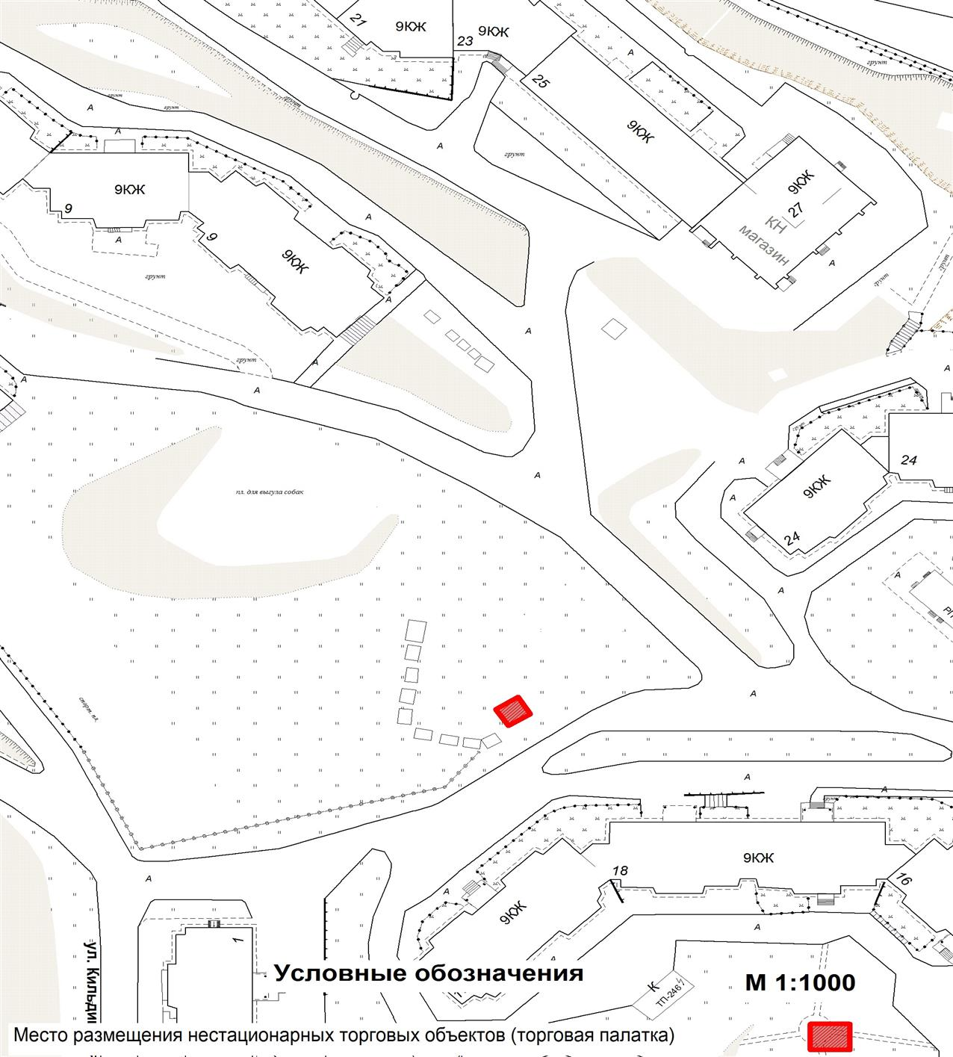

Приложение № 5.11
к схеме размещения нестационарных торговых объектов
на территории муниципального образования город Мурманск

Адрес нестационарного торгового объекта:
улица Полярные Зори, в районе дома 39

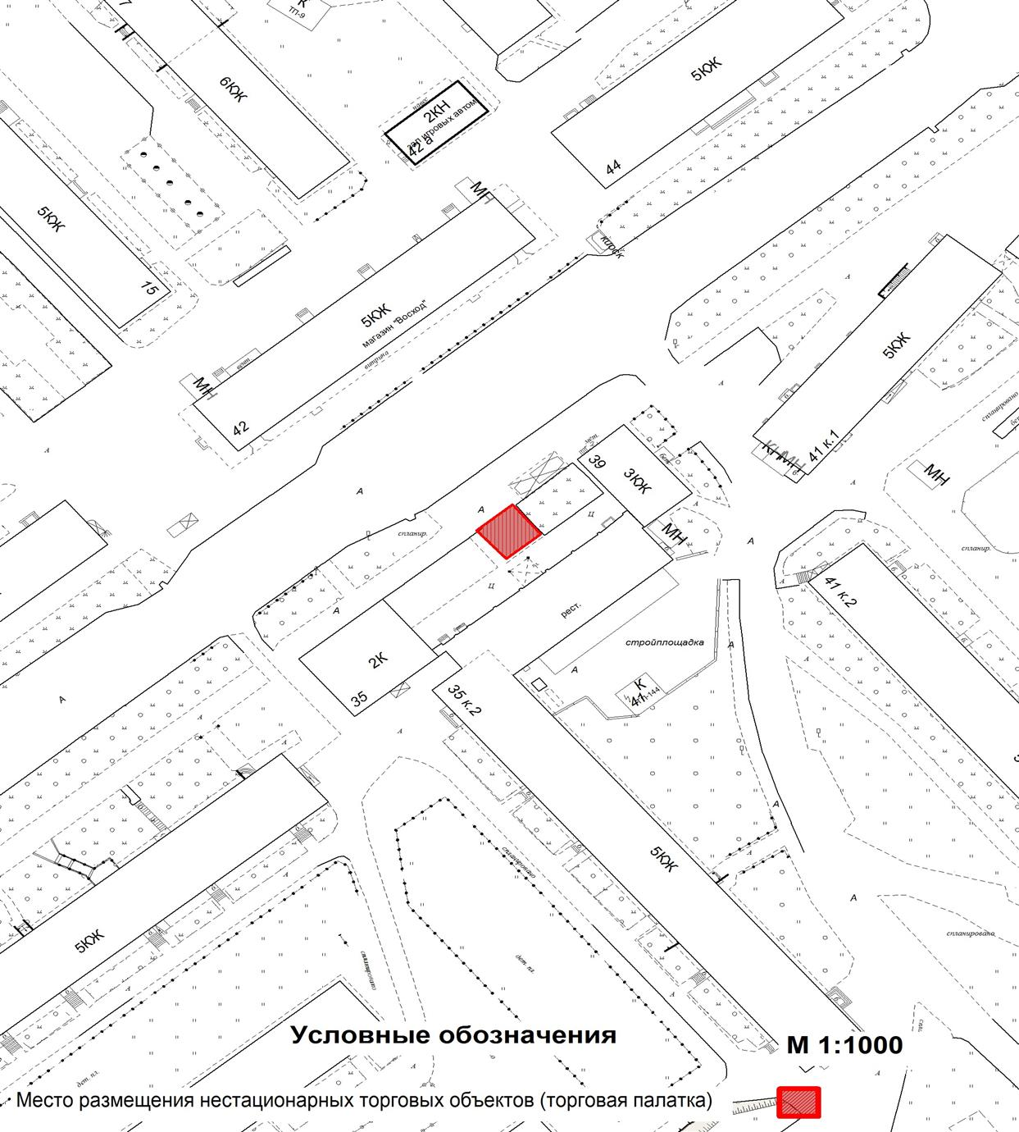

Приложение № 5.12
к схеме размещения нестационарных торговых объектов
на территории муниципального образования город Мурманск

Адрес нестационарного торгового объекта:
улица Мира, в районе дома 11

